Pirkimo sąlygų 1 priedas

NAUJI DYZELINU VAROMI PRIEMIESČIO TIPO AUTOBUSAI
KELEIVIAMS VEŽTI

TECHNINĖ SPECIFIKACIJA

- BENDRIEJI REIKALAVIMAI
- Uždaroji akcinė bendrovė „Kauno autobusai“ (įmonės kodas 133154754), Raudondvario pl. 105, LT-47185 Kaunas (toliau – bendrovė arba perkantysis subjektas), perka 10 (dešimt) vienetų naujų vienaaukščių, žemagrindžių priemiesčio tipo, dviejų ašių dyzelinu varomų autobusų - transporto priemonės kodas M3CM arba M3CE (toliau – transporto priemonės/Autobusai/Prekės).
- Autobusai privalo atitikti Techninius motorinių transporto priemonių ir jų priekabų reikalavimus, patvirtintus Lietuvos transporto saugos administracijos direktoriaus 2022 m. spalio 20 d. įsakymu Nr. 2BE-260 su pakeitimais.
- Autobusai turi atitikti II klasės keleivinėms transporto priemonėms keliamus reikalavimus, nustatytus Jungtinių Tautų transporto priemonių reglamente Nr. 107, kuris skelbiamas https://eur-lex.europa.eu/legal-content/LT/TXT/?uri=CELEX%3A42015X0618%2801%29 ir kitus reikalavimus, nurodytus šioje techninėje specifikacijoje.
- Autobusai turi atitikti 2019.11.27 d. Europos Parlamento ir Tarybos reglamento (ES) 2019/2144 II „B“ priede nustatytus reikalavimus, įskaitant reikalavimus, kurie įsigalios 2026.07.07 d. adresas - https://eur-lex.europa.eu/legal-content/lt/TXT/?uri=CELEX%3A32019R2144
- Kartu su autobusais tiekėjas privalės pateikti Transporto priemonių atitikties ir EB tipo patvirtinimo liudijimą pagal Motorinių transporto priemonių, priekabų ir šių transporto priemonių sudedamųjų dalių tipo patvirtinimo ir atitikties įvertinimo tvarkos aprašo nustatytus reikalavimus (LTSA Direktoriaus įsakymas 2020 m. rugsėjo 4 d. Nr. 2BE-281) su pakeitimais.
- Autobusai turi būti nauji, neeksploatuoti, tinkami keleiviams vežti, visiškai sukomplektuoti ir atitikti šiuose Reikalavimuose nustatytus reikalavimus. Jų techninė būklė turi būti tokia, kad juos būtų galima saugiai pradėti eksploatuoti iš karto po pristatymo Perkančiajam subjektui.
- Perkančiajam subjektui išreiškus pageidavimą, Tiekėjai privalės sudaryti galimybę jos atstovams transporto priemonių gamybos metu jas apžiūrėti ir įvertinti jų techninę, estetinę būklę bei jų atitikimą Tiekėjo pasiūlyme pateiktiems aprašymams.
- Perduodant autobusus, Tiekėjas pateikia Perkančiajam subjektui kiekvieno perduodamo autobuso Lietuvos Respublikoje galiojančią privalomosios techninės apžiūros kortelę, kuri turi galioti ne trumpiau kaip 10 (dešimt) mėnesių nuo autobusų perdavimo Perkančiajam subjektui dienos.
- Autobusai privalo atitikti Jungtinių Tautų Europos ekonominės komisijos (JT EEK) taisyklių Nr. 155 reikalavimus. Kartu su pasiūlymu Tiekėjas privalo pateikti kibernetinio saugumo valdymo sistemos atitikties sertifikato kopiją (JT EEK taisyklė Nr. 155).
- Transporto priemonė turi atitikti 2022 m. rugsėjo 19d. Lietuvos Respublikos susisiekimo ministro įsakymą Nr. 3-439 „Dėl viešojo transporto priemonių pritaikymo neįgaliesiems ir riboto judumo asmenims reikalavimų aprašo patvirtinimo“.

II.TECHNINIAI REIKALAVIMAI PERKAMOMS TRANSPORTO PRIEMONĖMS
Dviašių vienaaukščių dyzelinu varomų autobusų privalomi techniniai reikalavimai: 1 lentelė
Nr. | Parametrai | Pirkėjo techniniai reikalavimai prekėms |  | Tiekėjo siūlomų charakte-ristikų reikšmės
 | Transporto priemonė
 | Tipas | Dviašis žemagrindis (angl. low entry) vienaaukštis priemiesčio tipo autobusas (II klasės, transporto priemonės kodas M3CM arba M3CE), varomas dyzeliniu varikliu
 | Modifikacija | - Visi siūlomi autobusai turi būti vieno gamintojo ir vieno modelio, surinkti naudojant tą patį technologinį procesą, vienoje gamybinėje bazėje, turinčioje reikalingus sertifikatus.  - Visų autobusų mechaninė, elektros ir elektroninė įranga turi būti vienoda (išdėstymas, žymėjimas ir kt.).  - Sertifikuota pagal 2018 m. gegužės 30 d. Europos Parlamento ir Tarybos direktyvos (ES) 2018/858 su pakeitimais reikalavimus.
 | Pagaminimo data | Nauja, pagaminta ne anksčiau nei 2026 m. liepos mėn. 1 d., rida - ne didesnė nei 6000 km;
 | Darbo temperatūra | Pritaikyta dirbti žiemos (iki -30ºC) ir vasaros (iki +40ºC) temperatūros sąlygomis agregatų, mazgų, elektros bei elektroninės įrangos veikimui išorėje ir viduje.
 | Transporto priemonės išmatavimai / kiti parametrai
 | Ilgis | Ne trumpesnis kaip 12 200 mm, ne ilgesnis kaip 13 200 mm.
 | Plotis | Nuo 2 490 mm iki 2 550 mm (išmatuotas pagal ISO 612-1978 standarto 6.2 punkto reikalavimus)
 | Aukštis | Ne aukštesnis kaip 3 900 mm.
 | Ašių skaičius | 2 ašys
 | Grindų aukštis | - Į visas duris įlipimo aukštis nuo kelio paviršiaus (be įjungtos pasilenkimo funkcijos) neturi viršyti 350 mm. Grindų briaunos durų zonoje pažymėtos ryškiu kontrastiniu žymėjimu.  - Keleivių salono aukštis (ties praėjimai žemagrindėje dalyje) – ne mažesnis kaip 2 100 mm.
 | Didžiausia leistina masė | Neviršyti bendros leistinos masės, nurodytos transporto priemonės atitikties sertifikato išrašymo dieną galiojančiuose Lietuvos Respublikos teisės aktuose.
 | Varančiosios ašies apkrova | Neviršyti varančiosios ašies leistinos masės, nurodytos transporto priemonės atitikties sertifikato išrašymo dieną galiojančiuose Lietuvos Respublikos teisės aktuose.
 | Salono aukštis | Pagal transporto priemonės atitikties sertifikato išrašymo dieną galiojančius Lietuvos Respublikos teisės aktus šio tipo transporto priemonėms.
 | Kėbulas
 | Bendri reikalavimai | - Autobuso kėbulo karkasas turi būti suvirintas arba sujungtas kitu būdu iš plieno ar jam lygiaverčių ar geresnių profilių, jų sujungimo vietose sustiprintas.  - Visos kėbulo detalės turi būti apsaugotos nuo korozijos.  - Autobuso karkasas jo pakėlimo zonose turi būti sustiprintas.  - Atramų vietos turi būti kuo arčiau kėbulo kraštų.  - Išorinės šoninės autobuso kėbulo apdailos turi būti iš atskirų apdailos plokščių.  - Autobuso išorė turi būti pagaminta iš antikorozinį padengimą turinčios arba nerūdijančios skardos arba lygiavertės jai medžiagos.
 | Antikorozinis padengimas | Antikorozinis padengimas turi užtikrinti kėbulo karkaso apsaugą visą numatytą garantinį laikotarpį.
 | Karkaso šilumos izoliacija | Kėbulo šonų ir stogo šilumos izoliacija – tinkama šios specifikacijos 1.4. punkte numatytoms klimato sąlygoms.
 | Stogas | - Stogo danga turi būti atspari atmosferos poveikiams, vibracijai ir deformacijoms.  - Stogo dangos sujungimų vietos turi būti hermetiškai užsandarintos.
 | Įrenginiai esantys ant stogo | Ant stogo sumontuota įranga turi negadinti išorinio estetinio vaizdo ir netrukdyti įrenginių priežiūrai.
 | Vėliavėlių laikikliai | - Vėliavėlių laikiklio vieta autobuso priekio viršutinėje centrinėje dalyje.  - Laikiklių išmatavimai derinami prieš pasirašant pirkimo – pardavimo sutartį.
 | Talpumas
 | Bendras talpumas | Ne mažiau kaip 49 sėdimos vietos keleiviams
 | Vieta neįgaliesiems | Bent 1 vieta skirta neįgaliesiems / asmenims su specialiaisiais poreikiais su vežimėliu (su tvirtinimo diržais ar kita vežimėlio tvirtinimo įranga).
 | Jėgos agregatai
 | Reikalavimai | - Transporto priemonė turi būti varoma vidaus degimo variklio (sukonstruoto ir pritaikyto naudoti dyzelinį kurą);  - Variklis aušinamas aušinimo skysčiu;  - Variklio galia turi būti ne mažesnė kaip 235 kW;  - Variklio konstrukcija turi būti tokia, kad užtikrintų jo veikimą ir garantuotų jo funkcionavimą dirbant šios specifikacijos 1 lentelės 1.4 punkte nurodytomis sąlygomis;  - Transporto priemonė turi tenkinti transporto priemonių išmetamųjų teršalų reikalavimus, nustatytus Euro 6 standarte, nustatytą Regulation (EC) No 595/2009 su visais pakeitimais.  - Dyzelinis variklis turi turėti apsaugą, kad esant šaltam varikliui neišvystytų sūkių, didesnių negu leidžia gamintojas (sistema suprogramuota pagal gamintojo rekomendacijas);  - Turi būti galimybė paleisti ir išjungti dyzelinį variklį iš variklio skyriaus.  - Turi būti įrengtas variklio paleidimo palengvinimas (be pagalbos iš išorinių šaltinių), užtikrinantis variklio paleidimą be papildomas įrangos ar paruošimo prie -30°C lauko temperatūros.
 | Kuro sistema | Kuro bakų bendra talpa ne mažesnė kaip 300 l.
 | Energijos kiekis, degalų talpos ir pildymas | - 100% užpildytuose bakuose degalų (dyzelino) kiekis turi užtikrinti ne mažesnę nei 500 km ridą be papildymo, eksploatuojant transporto priemonę priemiestyje;  - Selektyvinės išmetamųjų dujų valymo sistemos skysčio (AdBlue) talpa turi užtikrinti ne mažesnę nei 1000 km ridą be papildymo;  - Prietaisų skydelyje turi būti matomas (AdBlue) skysčio kiekis (lygio rodiklis) ir perspėjimas vairuotojui, kai lygis sumažėja iki gamintojo nurodytos minimalios žymos talpoje;  - Tiekėjas kartu su pasiūlymu privalo pateikti transporto priemonės normines vidutines degalų sąnaudas pagal “SORT-2” testo bandymo metodą;
 | Aušinimo sistema | - Variklio aušinimo sistema turi būti užpildyta aušinimo skysčiu, neužšąlančiu iki -35°C temperatūros;  - Variklis turi užsivesti, kai transporto priemonė ir akumuliatorių baterija yra atšalusi iki -35°C temperatūros;  - Plėtimosi bakelis pagamintas iš antikorozinės medžiagos.
 | Transmisija/ jėgos perdavimas
 | Reikalavimai | - Automatinė pavarų dėžė.  - Privalo būti įrengtas kalnų stabdis (retarderis arba intarderis)  - Turi būti galimybė diagnostinės įrangos pagalba nuskaityti/analizuoti automatinės transmisijos darbo režimus, klaidas ir kitus parametrus (važiavimą įjungus neutralią pavarą fiksuojant datą, laiką, vidinį sudilimą, alyvos slėgius) Tam turi būti įrengta atskira diagnostinė jungtis.
 | Autobuso greitis
 | Reikalavimas | Turi būti įrengtas ribotuvas, leidžiantis važiuoti ne didesniu nei 100 km/h greičiu.
 | Kondicionavimas, šildymas ir ventiliacija
 | Bendri reikalavimai | - Transporto priemonėje turi būti įrengta kondicionavimo sistema, kurios galingumą parenka gamintojas, tačiau ji turi užtikrinti tinkamą mikroklimatą ir keleivių bei vairuotojo komfortą eksploatuojant transporto priemonę 1.4 punkte nurodytomis klimatinėmis sąlygomis.  - Transporto priemonėje turi būti įrengtas autonominis šildytuvas, kurio galingumą parenka gamintojas, tačiau jis turi užtikrinti efektyvų keleivių salono ir vairuotojo darbo vietos šildymą bei komfortą esant 1.4 punkte nurodytoms klimatinėms sąlygoms.
 | Šildymas | - Transporto priemonės šildymo sistema turi būti pritaikyta 1.4 punkte numatytoms klimato sąlygoms;  - Šildymo sistema turi būti prijungta prie variklio aušinimo sistemos kartu su papildomu autonominiu šildytuvu, variklio ir salono šildymui;  - Papildomas šildytuvas valdomas vairuotojo kabinoje įrengtu pulteliu ir turi naudoti tos pačios rūšies degalus, kaip vidaus degimo variklis.  - Vairuotojo darbo vietos šildymas gali būti vykdomas ir su neįgungtu varikliu
 | Oro kondicionavimo  sistema | Kondicionavimo sistema esant +32°C išorės (lauko) temperatūrai transporto priemonėje turi palaikyti ne aukštesnę nei +25°C vidaus temperatūrą;
 | Reikalavimai avariniam liukui | Transporto priemonės stoge įrengtas ne mažiau kaip 1 avarinis liukas
 | Ratai ir padangos
 | Tipas | - R22.5 bekamerinės padangos su vienodu protektoriaus raštu.  - Padangos turi būti visų ašių ratams vienodos.
 | Ratlankiai | Ratlankiai turi būti tvirtinami priderintomis poveržlėmis ir veržlėmis užtikrinančiomis neatsiveržimą.
 | Privalomi padangų indikatoriai | Padangos turi būti tinkamos visiems sezonams (M+S) ir pažymėtos  (3PMSF ženklas);
 | Grindys
 | Aukštis | Žemagrindis, be laiptelių ties 1 ir 2 durimis, įlipimo/išlipimo aukštis nuo kelio paviršiaus – ne didesnis nei 350 mm.
 | Padengimas ir atsparumas | - Apatinė grindų dalis turi būti padengta atsparia atmosferos bei cheminiam poveikiui medžiaga. Grindys turi būti padengtos neslidžia danga.  - Danga atspari trinčiai ir atmosferos bei cheminiam poveikiui, lengvai valoma.  - Atsparumas chemikalams (pagal EN 423 arba lygiavertį) – labai geras, be pasikeitimų;  - Slidumas (pagal DIN 51130 arba lygiavertį) – ne žemiau R10;  - Degumo klasė (pagal EN 13501 arba lygiavertį) – ne žemesnė nei Bfl – S1.  - PVC dangos spalva ir raštas turi būti praktiški, kad nesimatytų purvo.  Spalva suderinama sudarant sutartį;
 | Privalomi dangos reikalavimai | Grindų dangos eksploatavimo laikas, išlaikant reikalaujamas savybes, ne mažiau nei 10 m. (120 mėnesių).
 | Apvadai | - Apvadai turi būti plastikiniai arba iš analogiškos medžiagos, atsparūs deformacijai.  - Apvadų konstrukcija turi neleisti patekti drėgmei po grindų danga.  - Grindų konstrukcija ir įrengimas turi užtikrinti sandarumą, paprastą valymą ir apsaugą nuo drėgmės patekimo, nepriklausomai nuo taikomo techninio sprendimo.
 | Kiti žymėjimai | Keleivių įlipimo/išlipimo pakopos ir grindų briaunos turi būti pažymėtos ryškiu kontrastiniu žymėjimu.
 | Keleivių įlipimo durys
 | Kiekis | Turi būti ne mažiau kaip 2 (dvejos) durys (durų konfigūracija 2-2-0), išdėstytos dešinėje autobuso pusėje.
 | Atsidarymo funkcija | Jei durys atsidaro į lauko pusę, tada jos turi būti visur nutolusios nuo kėbulo vienodu atstumu, ne didesniu kaip 200 mm, įskaitant pačių durų storį.
 | Valdymas | - Kiekvienoms durims turi būti atskiri valdikliai (klavišai, mygtukai) atidaryti/uždaryti durims iš vairuotojo kabinos.  - Turi būti įrengtas priekinių durų „slaptas“ valdiklis autobuso išorinėje priekinėje dalyje.
 | Apsaugos sistema sujungta su greičiu ir stabdymu | - Pajudėjus transporto priemonei durų atidarymas turi būti blokuojamas automatiškai.  - Atidarius keleivių duris privalo suveikti stabdžių sistema. Turi būti užtikrinta, kad atidarytomis bent vienomis durimis autobusas negalėtų pajudėti iš stovėjimo vietos.  - Durų sistemoje turi būti įrengtas avarinis jungiklis elektrinių saugiklių skyriuje arba vairuotojo darbo vietoje, išjungiantis durų blokavimo veikimą (įvykus durų avarijai, leidžiantis autobusui judėti neuždarytomis durimis).
 | Garsiniai signalai | Privalo būti įrengti durų uždarymo-atidarymo garsiniai ir šviesos signalai.
 | Apsauga nuo keleivių prispaudimo | Turi būti įrengta apsauga nuo keleivių prispaudimo (uždarymo metu tarp durų atsiradus kliūčiai, durys privalo atsidaryti).
 | Neįgaliųjų rampa | - Privalo būti įrengta mechaniškai atverčiama rampa neįgaliųjų su vežimėliais/specialiųjų poreikių turinčių žmonių įlaipinimui /įvažiavimui ir išlaipinimui / išvažiavimui.  - Rampa privalo išlaikyti mažiausiai 350 kg apkrovą.
 | Vairuotojo darbo vieta ir sėdynė
 | Kabinos tipas | - Kabinos tipas- uždara ir turi būti įrengta taip, kad neribotu keleivių įlipimo per priekines duris.  - Kabinos duryse arba pertvaroje (sienelė permatoma tarp priekinio stiklo ir vairuotojo kabinos durų) virš dėklo bilietams turi būti įrengtas langelis bilietų pardavimui.  - Virš langelio bilietų pardavimui turi būti įrengtas langelis ar panaši ertmė skirta vairuotojo ir keleivio pokalbiui.  - Kabinos nugarinė sienelė esanti už vairuotojo sėdynės turi būti nepermatoma ir be tarpo tarp lubų. Tarpai tarp vairuotojo kabinos durų, pertvaros (sienelė permatoma tarp priekinio stiklo ir vairuotojo kabinos durų) ir lubų bei priekinio stiklo turi būti kaip įmanoma mažesni.
 | Durų aukštis ir skaidrumas | Dešinėje vairuotojo kabinos pusėje turi būti įrengtos durys ne žemesnės, kaip 1,8 m.  (matuojant nuo keleivių salono grindų).
 | Rakinimas | Vairuotojo kabinos durys iš abiejų pusių turi būti rakinamos mechaniškai arba turi turėti slaptą mygtuką durų atrakinimui.
 | Užuolaidos | Kabinoje turi būti įrengtos užuolaidos nuo saulės priekinio stiklo/stiklų viršuje ir virš šoninio vairuotojo kabinos lango kairėje pusėje, ne trumpesnės kaip 2/3 stiklo/stiklų ilgio.
 | Vairuotojo krėslas | - Vairuotojo krėslas turi būti ergonomiškas ir reguliuojamas priklausomai nuo vairuotojo ūgio bei svorio.  - Vairuotojo krėsle turi būti įrengtas 3 tvirtinimo taškų saugos diržas.
 | Vairas | Vairo padėtis turi būti reguliuojama.
 | Mikrofonas | Kabinoje turi būti įrengtas mikrofonas, kurio pagalba vairuotojas galėtų balsu skelbti reikiamą informaciją salone esantiems keleiviams.
 | Orlaidė | Vairuotojo kabinos kairės pusės šoninis stiklas turi būti stiklo paketas arba šildomas ir privalo turėti stumdomą orlaidę.
 | Prietaisų skydelis | - Pagrindiniai jungikliai, signalinės lemputės, pranešimai vairuotojo konsolėje turi būti pažymėti atpažinimo ženklais ir (arba) užrašais lietuvių kalba;  - Prietaisų skydelyje turi būti įrengtas, tuo neapsiribojant, spidometras ir odometras;  - Prietaisų skydelyje pateikiama visa vairuotojui reikalinga informacija apie transporto priemonės sistemų techninę būklę;  - Prietaisų skalės turi būti metrinės;  - Vairuotojo darbo vietoje įrengtas tachografas;  - Valdikliai (jungikliai, mygtukai) turi būti įrengti vairuotojo matymo lauke, pasiekiami sėdint, neatitraukiant dėmesio nuo kelio.
 | Dėtuvės dokumentams ir daiktams | - Ant sienelės kabinoje už vairuotojo sėdynės turi būti įrengta dėtuvė dokumentams sudėti (ne mažesnio kaip A5 formato).  - Vairuotojo darbo vietoje turi būti įrengta atskira dėtuvė vairuotojo krepšiui .
 | Kitos funkcijos | Taip pat turi būti įrengta:  - 12 V;  - 1 USB Type-C;  - Reguliuojamo šviesos intensyvumo lygių šviestuvas;  - kablys ar stacionariai pritvirtinta kabykla rūbams;  - radijo imtuvas su garsiakalbiu;  - ant pertvaros už vairuotojo nugaros su vieta informacijai talpinti iš salono pusės.
 | Vidaus ir išorės apšvietimas
 | Vidaus apšvietimo tipas | Apšvietimo šaltiniai (šviestuvai) turi būti LED arba lygiavertės technologijos.
 | Salono apšvietimas | - Keleivių salono šviestuvai turi būti išdėstyti taip, kad užtikrintų pakankamą salono ir durų apšvietimą.  - Salono apšvietimas turi turėti du šviesos intensyvumo lygius.  - Salono apšvietimas turi būti įrengtas taip, kad netrukdytų vairuotojo matomumui.
 | Vairuotojo kabinos apšvietimas | Vairuotojo kabina turi būti gerai apšviečiama ir įjungiama atskiru jungtuku.
 | Išorės apšvietimas | - Priekyje turi būti įrengti dienos šviesos žibintai.  - Visi išorinio apšvietimo šaltiniai (žibintai) turi būti LED.
 | Keleivių salono sėdynės
 | Saugumas | Keleivių sėdynės privalo būti su saugos diržais
 | Sėdynių apmušalai | Sėdynių apmušalų medžiaga turi būti atspari trinčiai, lengvai valoma ir plaunama.
 | Keleivių krėslų išdėstymas ir spalva | Tikslus krėslų išdėstymas ir spalva derinama sudarant pirkimo-pardavimo sutartį.
 | Langai, turėklai, interjeras
 | Salono stiklai | - Salono stiklai turi būti tonuoti (išskyrus vairuotojo matomumo lauką 180 laipsniu kampu) ir klijuoti prie kėbulo.  - Stiklai turi būti pagaminti iš saugaus (grūdinto) stiklo arba stiklo paketo (dvigubi).
 | Vairuotojo kabinos stiklai | Vairuotojo kabinos kairės pusės šoninis stiklas turi būti stiklo paketas arba šildomas ir privalo turėti stumdomą orlaidę.
 | Priekinis stiklas | Priekinio lango stiklas apšildomas oru arba elektra
 | Mygtukas neįgaliesiems | Turi būti įrengtas neįgaliesiems / specialiųjų poreikių turintiems žmonėms pritaikytas vairuotojo informavimo mygtukas apie išlipimą su specialiu piktografiniu žymėjimu (transporto priemonės išorėje ir viduje).
 | „Stop“ mygtukai | Turi būti įrengti ne mažiau kaip 10 veikiančių „stop“ mygtukų.
 | Užrašai | - Visi užrašai ir informacija salone lietuvių kalba (Techninės specifikacijos 2 priedas).  - Prieš pasirašant sutartį, suderinama užrašų ir informacijos vieta.
 | Interjeras | - Autobuso sienos ir lubos turi būti nedegios, antistatinės, atsparios deformacijai, oro sąlygų ir cheminiams pokyčiams, lengvai valomos.  - Interjero spalvos derinamas sudarant pirkimo-pardavimo sutartį.
 | Pneumatinė sistema
 | Konstrukcinės medžiagos ir išdėstymas | - Pneumatinės sistemos vamzdžiai ir žarnos privalo būti pagamintos iš korozijai atsparių medžiagų (su tinkama šilumos izoliacija) ir išdėstytos apsaugant nuo mechaninių pažeidimų.  - Pneumatinės sistemos vamzdžiai, žarnos, resiveriai ir jungtys turi būti patikimai apsaugoti nuo išorinio poveikio.
 | Privalomi elementai | Sistemoje privalo būti įrengtas oro sausintuvas su kaitinimo elementu, automatinis kondensato atskirtuvas, ir separatorius, užtikrinantys sistemos neužšalimą.
 | Diagnostinės jungtys | Sistemos patikrinimui ir aptarnavimui turi būti įrengtos diagnostinės jungtys (movos).
 | Oro pildymo jungtys | Privalo būti įrengta oro pildymo jungtis priekinėje ir galinėje autobuso dalyje.
 | Pakaba
 | Pakabos tipas | Pneumatinė pakaba su oro pagalvėmis ir kėbulo lygio kontrole.
 | Stabdžiai
 | Stabdžių tipai ir valdymas | - Darbiniai stabdžiai – pneumatiniai, dviejų kontūrų.  - Stabdžių tipas – diskiniai, aušinami.  - Turi būti įrengta stabdžių antipraslydimo sistema ir stabdymo jėgų paskirstymo sistema.  - Varančiosios ašies pagrindinis stovėjimo stabdis turi būti valdomas iš vairuotojo kabinos.  - Turi būti įrengtas elektropniaumatinis stovėjimo stabdis valdomas svirtele, valdomas iš vairuotojo kabinos (stabdis turi nustoti veikti, esant uždarytoms keleivių salono durims, paspaudus akseleratoriaus pedalą).
 | Blokavimas | - Esant nepakankamam slėgiui pneumatinėje sistemoje, bet koks autobuso judėjimas turi būti blokuojamas.  - Avariniam stabdžių atblokavimui turi būti įrengtos mechaninės sistemos kiekvienam ratui atskirai arba analogiška stabdžių atblokavimo sistema..
 | Vilkimo įtaisas, vairavimo sistemos
 | Vilkimo įtaisas | - Autobuso vilkimui skirti sukabinimo įtaisai turi būti sumontuoti priekyje ir gale, užtikrinant saugų ir stabilų vilkimą.  - Pageidautina, kad sukabinimo įtaisai būtų sumontuoti apačioje centre.  - Pageidautina sukabinimo įtaiso konstrukcija: dviguba kilpa – fiksuojamas kaištis.
 | Vairavimo sistema | - Vairas turi būti kairėje pusėje.  - Vairo rato padėtis – reguliuojama.  - Vairo sistema įrengta su stiprintuvu.
 | Elektros sistema
 | Darbinė įtampa | 24 V
 | Jungikliai ir lizdai | Turi būti įrengta:  - Turi būti įrengtas pagrindinis akumuliatorių atjungimo jungiklis (masės išjungėjas):  - akumuliatorių skyriuje;  - vairuotojo darbo vietoje  - Turi būti įrengta išorinė įkrovimo / paleidimo jungtis (NATO tipo arba lygiavertė), sumontuota lengvai pasiekiamoje vietoje transporto priemonės išorėje.
 | USB jungtys | - Visose transporto priemonėse turi būti USB jungtys, skirtos mobiliųjų telefonų įkrovimui.  - USB mazgai turi būti išdėstyti proporcingai transporto priemonės dydžiui.  - Viename USB mazge turi būti bent 1 USB Type-C jungtys;  - Keleivių bendro naudojimo USB mazgų kiekis transporto priemonėje turi būti nemažesnis nei 10 vnt.;  - USB mazgų vietos turi būti suderintos ir patvirtintos pasirašytu atskiru laisvos formos dokumentu su perkančiuoju subjektu iki Pirkimo-pardavimo sutarties pasirašymo.;  - Vairuotojo darbo vietoje – 1 USB Type-C mazgas;
 | Atbulinės eigos garsinis signalas ir atbulinės eigos kamera | Įjungus atbulinę pavarą:  - Turi būti įrengtas automatiškai įsijungiantis atbulinės eigos garsinis signalas.  - Vairuotojui matomoje vietoje turi būti įrengtas automatiškai įsijungiantis atbulinės eigos kameros vaizdas.
 | Kabeliai | Kabelių antgaliai turi būti pagaminti iš atsparios korozijai medžiagos ir įpresuoti į kabelių galus.
 | Saugikliai | - Visos elektrinės grandinės privalo būti apsaugotos lengvai pasiekiamais automatiniais saugikliais.  - Saugiklių skydelyje turi būti saugiklių schema.
 | Laidai | - Visi laidai turi būti sugrupuoti ir suženklinti visu laidų ilgiu ir sumontuoti taip, kad juos būtų galima prireikus lengvai pakeisti.  - Laidų galai turi turėti nenusitrinančią markiruotę.  - Visi laidai ir elektroniniai prietaisai (kiek tai leidžia konstrukcija) negali būti montuojami žemiau salono grindų lygio.
 | Skirstymo dėžutės | - Visos relės, valdymo blokai, automatiniai saugikliai ir kita elektrinė įranga privalo būti sumontuota gerai pasiekiamose skirstymo dėžutėse.  - Skirstymo dėžutės turi būti atsparios vandens ir dulkių poveikiui.
 | Hermetiškumas | Visi autobuso išorėje sumontuoti įrengimai, kiek tai leidžia konstrukcija, turi būti apsaugoti nuo išorinio, atmosferinio poveikio.
 | Akumuliatoriai
 | Kiekis ir talpa | Autobuse turi būti sumontuotos ne mažiau kaip dvi nuosekliai sujungtos 12V akumuliatorių baterijos kurių talpa turi užtikrinti Autobuso įrangai reikalingą elektros energijos kiekį.
 | Montavimas | - Baterijos turi būti montuojamos ištraukiamame, nuo korozijos apsaugotame dėkle ir lengvai pasiekiamos.  - Dujos, galinčios išsiskirti iš akumuliatorių baterijų, neturi patekti į saloną.
 | Dažymas
 | Spalvos | Ne daugiau kaip 2 spalvos. Spalvos bus suderinamos sudarant pirkimo-pardavimo sutartį.
 | Atsparumas | Išoriniam autobuso dažymui naudojami dažai turi būti atsparūs plovimui šepečių pagalba.
 | Logotipai ir ženklinimas | Autobuso išorėje negali būti jokių kitų logotipų ar užrašų, išskyrus priekyje ir gale (per centrą) gamintojo logotipas.
 | Galinio matymo veidrodžiai
 | Viduje | Viduje priekyje turi būti pritvirtintas stačiakampio formos galinio matymo veidrodis(iai).
 | Išorėje | Išorėje turi būti įrengta reguliuojama iš vairuotojo kabinos veidrodžių sistema, leidžianti vairuotojui laisvai apžvelgti kairę ir dešinę autobuso puses.
 | Diagnostinė sistema
 | Funkcija | Diagnostinė sistema turi fiksuoti ir identifikuoti gedimus visose autobuse esančiose sistemose.
 | Informavimo kalba | Apie gedimus, diagnostinė sistema turi informuoti vairuotoją spalvinėmis pagal svarbą piktogramomis/ simboliais ir/arba tekstiniais pranešimais lietuvių kalba.
 | Įranga | Tiksliems autobuso gedimų bei valdymo parametrams identifikuoti, turi būti užtikrinta galimybė naudoti išorinę diagnostinę įrangą.
 | Jungtys | Visų sistemų diagnostinės jungtys (jeigu jų ne viena) turi būti vienoje patogiai prieinamoje vietoje.
 | Duomenų kaupimas ir terminai | Svarbiausi techniniai autobuso duomenys, kurie įtakoja techninį autobuso stovį arba kelia grėsmę eismo saugumui turi būti registruojami ir kaupiami su galimybe juos perduoti. Visa informacija turi būti skaitmeniniu būdu saugoma mažiausiai 30 dienų. Su galimybe informaciją iškelti / parsisiųsti į nešiojamą laikmeną.
 | Keleivių informavimo sistemos (švieslentės ir garsinė informacija) valdymas
 | Įrengimo vieta | Keleivių informavimo sistemos valdiklis (toliau - valdiklis) turi būti įrengtas vairuotojo zonoje, pasiekiamas ranka, pageidautina, nepakilus iš darbo vietos (sėdynės).
 | Duomenų nuskaitymas/ integravimas | 1. Sistema turi sugebėti apdoroti (nuskaityti ir sugeneruoti reikiamą failą valdikliui) xml failus esančius adresu http://www.marsrutai.info/kaunas/dumps/. Iš čia paimama informacija:  - Kauno miesto stotelių pavadinimai ir GPS koordinatės;  - Maršrutų/reisų trasa (stotelių eiliškumas);  - Maršrutų/reisų stotelių įvykdymo laikai;  - Informaciniai tekstai atvaizduojami švieslentėse.  2. Sistema turi sugebėti vienu metu turėti/apdoroti du maršrutų/reisų informacinius failus – aktualų ir naują, įsigaliosiantį nuo dienos X (maršrutų/reisų stotelių įvykdymo laikų keitimo atvejai).
 | Duomenų perdavimas | Paruošta informacija valdikliui turi būti perduodama:  - Bevieliu (GPRS, WiFi ar analogišku) ryšiu;  - Išorinės laikmenos (pvz. USB laikmenos) pagalba.  Valdiklis turi būti atviras integracijai su kitų gamintojų įranga.
 | Programinė įranga ir bendravimo protokolai | Kartu su technine įranga tiekėjas turi pateikti:  - Visą reikiamą programinę ir techninę įrangą švieslenčių tekstų ir garsinių pranešimų paruošimui ir perdavimui;  - Bendravimo protokolus ir jų aprašus (API) integracijai su kitų gamintojų įranga.
 | Valdiklio jungtys | Valdiklis turi turėti išorinio duomenų šaltinio pajungimo sąsajas:  RS485 ir Ethernet (RJ45) arba analogiškos.
 | Elektroninės švieslentės
 | Tipas | Išorinės lengvos ir energiją tausojančios transporto priemonės švieslentės (informacijai pateikti transporto priemonės išorėje ir viduje) turi būti:  - Diodinės (baltos).  - Aiškiai įskaitomos esant tiesioginei saulės šviesai.  - Ryškumas turi automatiškai reguliuotis pagal aplinkos apšviestumo lygį.  Technologija: SMD-LED.
 | Pagrindinės techninės charakteristikos | - Nominali maitinimo įtampa – 24 V (nuolatinė srovė).  - Ryšio sąsaja – RS 485 ir Ethernet (RJ45) arba analogiškos.
 | Duomenų perdavimas | Švieslenčių valdiklis turi sugebėti nuskaityti duomenis iš Perkančiojo subjekto naudojamų kasos aparatų ir atvaizduoti reikiamą informaciją lauko švieslentėse (krypties informacija) ir vidinėse švieslentėse (stotelių informacija). Informacijos nuskaitymas iš kasos aparato turi vykti nustatytu (konfigūruojamu) laiko intervalu.  Kasos aparato teikiamos informacijos pavyzdys: Užklausa: http://IP adress:PORT/get?route2  Atsakymas:  {  "route2": {  "daytype": "1",  "displayNumber": "36",  "displayTextFront": "Prūsų g.",  "displayTextInternal": "Prūsų g.",  "displayTextSide": "Technikos g.-Prūsų g.",  "route": "36",  "schedule": "1",  "stops": [  {  "gps": "54.920510,23.872490",  "id": "4261",  "index": 27,  "name": "Prūsų g."  },  {  "gps": "54.924660,23.873590",  "id": "2361",  "index": 28,  "name": "Šilainių pl."  },  {  "gps": "54.927660,23.879920",  "id": "2358",  "index": 29,  "name": "Baltų pr."  },  {  "gps": "54.929390,23.884620",  "id": "5228",  "index": 30,  "name": "Žemaičių pl."  },  {  "gps": "54.930670,23.891690",  "id": "2340",  "index": 31,  "name": "Juozo Grušo meno gimnazija"  },  }  "displayNumber" – tekstas lauko galinei švieslentei;  "displayTextFront" – tekstas lauko priekinei švieslentei;  “displayTextInternal“ – tekstas (kryptis) vidaus švieslentei  "displayTextSide" – tekstas lauko šoninei švieslentei;  “stops“ – stotelių sąrašas, kuriomis liko važiuoti transportui  Tiekėjas privalo pateikti švieslenčių ir valdiklio ryšio sąsajos protokolą ir aprašą dėl duomenų pateikimo iš išorinio įrenginio ar sistemos (per turimas jungtis ir sąsajas).
 | Priekinės švieslentės išmatavimai ir raiška | - Išmatavimai: pagal matricą maksimaliai užpildančia transporto priemonės plotą, skirtą priekinei švieslentei.  - Matrica – ne mažiau kaip 19 x 160 taškų.  - Horizontalaus matymo kampas ne mažesnis nei 120 laipsnių.Horizontalaus matymo kampas ne mažesnis nei 120 laipsnių.
 | Šoninės švieslentės išmatavimai ir raiška | - Išmatavimai: pagal matricą maksimaliai užpildančia transporto priemonės plotą, skirtą šoniniai švieslentei (sulig šoniniu stiklu), tačiau ne mažesni nei 1150 mm x 225mm.  - Matrica – ne mažiau kaip 19 x 160 taškų.  - Horizontalaus matymo kampas ne mažesnis nei 120 laipsnių.  - Montavimas tarp pirmų ir antrų durų prie transporto priemonės korpuso (vietą derinama sudarant pirkimo-pardavimo sutartį).
 | Galinės švieslentės išmatavimai ir raiška | - Išmatavimai: pagal matricą maksimaliai užpildančia transporto priemonės plotą, skirtą galinei švieslentei, tačiau ne mažesni nei 200 mm x 300 mm  - Matrica – ne mažiau kaip 19 x 38 taškų.  - Horizontalaus matymo kampas ne mažesnis nei 120 laipsnių.
 | Priekinės ir šoninės švieslenčių funkcionalumas | - Rodyti maršruto numerį esant poreikiui su raide. Vieta švieslentėje ne mažiau 3 simbolių  - Rodyti maršruto pavadinimą su lietuviškomis raidėmis. Turi būti lietuviškų raidžių kodavimas  - Pilnai netelpant maršruto pavadinimui švieslentėje tekstas turi judėti.  - Priekinė ir šoninė švieslentės turi galėti rodyti skirtingus tekstus.  - Atvaizduojamo teksto šriftas, dydis ir judėjimo greitis turi būti suderinti su Perkančiuoju subjektu sudarant pirkimo-pardavimo sutartį.
 | Galinės švieslentės funkcionalumas | Galinė švieslentė turi rodyti tik maršruto numerį esant poreikiui su raide. Vieta švieslentėje ne mažiau 3 simbolių.
 | Garsiakalbių sistema
 | Išoriniai transporto priemonės garsiakalbiai | - Transporto priemonėje turi būti įrengti išoriniai garsiakalbiai;  - Išorinis garsiakalbis turi būti įrengtas prie keleivių įlipimo / išlipimo durų. Išorinis garsiakalbis turi būti pritaikytas veikimui lauko sąlygomis (atsparumo klasė ne mažesnė nei IP53 arba alternatyvi). Išorinis garsiakalbis turi turėti galimybę leisti skirtingą garsinį įrašą nuo keleivių salone esančio vidinio garsiakalbio tuo pačiu metu (pajungtas atskirai nuo vidinių garsiakalbių);
 | Garsiakalbių kiekis ir montavimo vietos | Transporto priemonėje turi būti įrengti garsiakalbiai keleivių informavimui. Turi būti įrengta ne mažiau kaip 8 (aštuoni) garsiakalbiai (montavimo vietos keleivių salone turi būti suderintos su Perkančiuoju subjektu sudarant pirkimo-pardavimo sutartį).  Įrengtos keleivių garsinės informavimo priemonės, turi atitikti reikalavimus, nustatytus Keleivinio kelių transporto priemonių apipavidalinimo tvarkos apraše, patvirtintame Lietuvos Respublikos susisiekimo ministro 1998 m. vasario 12 d. įsakymu Nr. 55 „Dėl Keleivinio kelių transporto priemonių apipavidalinimo tvarkos aprašo patvirtinimo“.
 | Garsiakalbių techninės charakteristikos | - Plačiajuosčiai ne siauresnio diapazono nei 40 Hz-20 kHz.  - Ne mažiau 100 W.  - 4 omų.
 | Garsiakalbių pajungimas | Garsiakalbiai turi būti pajungti į garso stiprintuvą, kurio galingumas turi būti ne mažesnis negu 100W ir yra tinkamas montuojamiems garsiakalbiams ir jų sujungimo būdui. Stiprintuvo įėjimo laidas (line-in) turi būti atvestas į papildomos įrangos montavimo vietą (punktas 28.1).  Papildomi garsiakalbių laidai turi būti atvesti į papildomos įrangos montavimo vietą (punktas 28.1).
 | Papildomos įrangos montavimas
 | Vieta papildomos įrangos montavimui | Transporto priemonėje turi būti vieta papildomos elektroninės įrangos montavimui (ne mažiau 50 cm X 50 cm X 30 cm).  Ši vieta papildomai elektroninei įrangai turi būti uždara, rakinama, tačiau lengvai prieinama priežiūrai (tiksli vieta turi būti suderinta su Perkančiuoju subjektu sudarant pirkimo-pardavimo sutartį).
 | Jungčių ir laidų infrastruktūra papildomai elektroninei įrangai | Papildomos įrangos montavimui vietoje turi būti:  - 24V įtampos maitinimo gnybtai elektroninės įrangos pajungimui ne mažiau 30 A.  - Maitinimo gnybtai, kuriose įtampa užlaikoma nustatytą laiką (pvz. 30 min) po variklio išjungimo.  - 12V įtampos maitinimo gnybtai ne mažiau 10A.  - Atvesti laidai:  - greičio signalas (impulsai);  - durų signalas (atidaryta/uždaryta);  - STOP mygtukų paspaudimo signalas.  - Turi būti atvesti laidai iš Keleivių informavimo sistemos valdiklio ir visų švieslenčių:  - Ekranuotas 4 gyslų (gyslos storis 0,75 mm²) kabelis duomenų perdavimui RS485 protokolu;  - INDUSTRIAL ETHERNET (IE FC TP 4 poros po 2 gyslas su simetriniu pynimu (8 gyslos)) kabelis prijungimui per RJ45;
 | Jungčių ir laidų infrastruktūra elektroninei bilietų įrangai | Įrengti komposterio tvirtinimui laikiklį priekyje ir nuo papildomos elektroninės įrangos montavimo vietos komposterių pajungimui autobuso priekyje, viduryje ir gale (tikslios vietos turi būti suderintos su Perkančiuoju subjektu sudarant pirkimo-pardavimo sutartį) turi būti atvesta:  - Ekranuotas 4 gyslų (gyslos storis 0,75 mm²) kabelis duomenų perdavimui RS485 protokolu.  - Paprastas 2 gyslų (gyslos storis 1 mm²) kabelis maitinimui.  - INDUSTRIAL ETHERNET (IE FC TP 4 poros po 2 gyslas su simetriniu pynimu (8 gyslos)) kabelis prijungimui per RJ45.  Nuo papildomos elektroninės įrangos montavimo vietos iki vairuotojo zonos (tiksli vieta turi būti suderinta su Perkančiuoju subjektu sudarant pirkimo-pardavimo sutartį) turi būti pravesta:  - Ekranuotas 4 gyslų (gyslos storis 0,75 mm²⁾ kabelis duomenų perdavimui RS485 protokolu.  - Ekranuotas 4 gyslų (gyslos storis 0,75 mm²⁾ kabelis duomenų perdavimui RS485 protokolu.  - Paprastas 2 gyslų (gyslos storis 1 mm²) kabelis maitinimui.  - Paprastas 2 gyslų (gyslos storis 1 mm²) kabelis maitinimui.  - INDUSTRIAL ETHERNET (IE FC TP 4 poros po 2 gyslas su simetriniu pynimu (8 gyslos)) kabelis pajungimui per RJ45.  - INDUSTRIAL ETHERNET (IE FC TP 4 poros po 2 gyslas su simetriniu pynimu (8 gyslos)) kabelis pajungimui per RJ45.
 | Antenos | Ant transporto priemonės stogo turi būti sumontuota antena 5in1 (pvz. – Taoglas MA752.B.ABICG.001 arba analogiška), turinti:  - 2 x Cellular (4G/3G/2G) Antennas (MIMO);  - 1 x GPS/GLONASS/GALILEO  - 2 x 2.4GHZ/ 5GHz Antennas (MIMO)  Darbinė temperatūra ne siauriau: -35º C - +75º C  Antenos pajungimo laidai turi būti atvesti į papildomos įrangos montavimo vietą.  Antena turi būti įrengta, kad būtų atspari gamtos ir transporto priemonės plovimo poveikiams (atsparumo standartas ne prastesnis nei IP67)
 | Multimedia ekranai
 | Multimedia ekranai | Transporto priemonės salone turi būti įrengta: du pailginti multimedijos ekranai papildomos informacijos keleiviams teikimui. Montavimo vieta ir būdas turi būti suderinti sudarant pirkimo-pardavimo sutartį.  Įrengtos keleivių vaizdinės informavimo priemonės, turi atitikti reikalavimus, nustatytus Keleivinio kelių transporto priemonių apipavidalinimo tvarkos apraše, patvirtintame Lietuvos Respublikos susisiekimo ministro 1998 m. vasario 12 d. įsakymu Nr. 55 „Dėl Keleivinio kelių transporto priemonių apipavidalinimo tvarkos aprašo patvirtinimo“.
 | Tvirtinimas ir įkomponavimas | Multimedia ekranai turi būti:  - estetiškai įkomponuoti į keleivių salono interjerą;  - lengvai tvirtinami ir prieinami aptarnavimui bei remontui;  - nekliudantys vairuotojui matyti transporto priemonės keleivių salono zonas per galinio vaizdo veidrodėlius;  - vaizdas ekranuose gerai matomas salone didesnės dalies keleivių;  - sumontuoti tvirtuose korpusuose, pritaikytuose viešajam transportui.  - konkreti vieta ir tvirtinimo būdas su Perkančiuoju subjektu derinama sudarant pirkimo-pardavimo sutartį.
 | Multimedijos ekrano išmatavimai ir raiška | - Ekranų įstrižainė turi būti ne mažesnė nei 28˝.  - Raiška: ne prastesnė nei FullHD pagal proporcijas, bet ne mažiau nei 1900x500 taškų.  - Ryškumas: ne mažiau nei 400 nit.  - Kontrastas: ne mažiau nei 1000:1.  - Darbo režimas: ne mažiau 18 valandų per parą
 | Multimedijos ekranų valdymas | - Turi būti pateikta programinė įranga multimedijos ekranų turinio valdymui su galimybe:  - multimedijos ekranuose (du vnt.) rodyti skirtingą informaciją;  - vienu metu viename multimedijos ekrane rodyti keleivių informavimo sistemos parinktus duomenis (pvz.: galine maršruto stotelę, esamą stotelę ir sekančias stoteles) ir kitus vaizdo pranešimus (pvz.: reklaminius filmukus, nuotraukas);  - galimybė filmukus ir kitą informaciją rodyti pagal transporto priemonės padėtį maršrute (stotelės), mieste (GPS koordinatės) ir/ar laiko intervalą (nuo valandos – iki valandos; atskiromis savaitės/mėnesio dienomis);  - daryti ataskaitas apie vykdytus vaizdo/reklamos pranešimų rodymus (pvz. kiek kartų vaizdo pranešimas parodytas per nurodytą laiko intervalą).  - Turi veikti sistemos savi-diagnostikos funkcija.  - Multimedia ekranai turi būti konfigūruojami bevieliu ryšiu.  - Turi būti pateiktos reikiamos licencijos neribojant darbo vietų skaičiaus, suteikiančios teisę neribotą laiką naudotis programine įranga ir pilnu jos funkcionalumu.
 | Multimedijos ekranų suderinamumas su Perkančiosios subjekto turimomis sistemomis | - Pateikiama programinė įranga (punktas 30.4.) turi būti suderinama su Perkančiojo subjekto 2018 m. įsigytose transporto priemonėse naudojama Mobitec gamintojo keleivių informavimo sistema bei LCD ekranais. Duomenų apsikeitimo protokolai yra nemokamai pateikiami, prisiregistravus gamintojo internetinėje svetainėje, adresu:  http://www.mobitec.eu/trouble-free-service-support/  Jeigu dėl kokių nors priežasčių tiekėjui nurodytu adresu nepavyksta prisiregistruoti arba negauna prašomų susipažinimui duomenų, Perkantysis subjektas tiekėjams, užsiregistravusiems vykdomame pirkime ir CVP IS susirašinėjimo priemonėmis to paprašius, gali susipažinimui pateikti Perkančiojo subjekto transporto priemonėse sumontuotos įrangos naudojamus duomenų apsikeitimo protokolus.
 | Vaizdo stebėjimo, įrašymo ir saugojimo sistema
 | Vaizdo stebėjimo, įrašymo ir saugojimo sistema sudėtis | Vaizdo stebėjimo sistemą turi sudaryti:  - Mažiausiai 4 (keturios) vaizdo stebėjimo kameros.  - Vaizdo įrašymo įrenginys/sistema.  - Turi būti vaizdo ekranas vairuotojui, ne mažesnis negu 10” ne prastesnės negu XGA (1024 x 768) rezoliucijos industrinio dizaino, su automatiniu ryškumo reguliavimu, kad neakintu vairuotojo.  - Pavojaus mygtukas (SOS mygtukas) skirtas vairuotojui užfiksuoti incidentą. Paspaudus mygtuką automatiškai fiksuojamas įvykis vaizdo įraše (laiko tarpas sekundėmis prieš mygtuko paspaudimą ir laiko tarpas sekundėmis po mygtuko paspaudimo). Sistema turi išsiųsti aliarminį pranešimą į su Perkančiuoju subjektu suderintą vietą ar kelias vietas. Gavęs aliarminį pranešimą, operatorius turi turėti galimybę stebėti vaizdą tiesiogiai, girdėti garsą iš kameros.  - Įvykio mygtukas - mygtukas fiksuoti eismo įvykiui ar taisyklių pažeidimui važiuojamojoje dalyje, esančioje transporto priemonės priekyje. Paspaudus mygtuką automatiškai fiksuojamas įvykis vaizdo įraše (laiko tarpas sekundėmis prieš mygtuko paspaudimą ir laiko tarpas sekundėmis po mygtuko paspaudimo). Sistema turi automatiškai išsiųsti pranešimą į su Perkančiuoju subjektu suderintą vietą ar kelias vietas, iš kameros esančios transporto priemonės priekyje. Gavęs pranešimą, operatorius turi tūrėti galimybę vaizdą stebėti tiesiogiai iš kameros.  Vaizdo ekrano ir mygtukų (SOS mygtukas ir įvykio mygtukas) vietos turi būti suderintos su Perkančiuoju subjektu sudarant pirkimo-pardavimo sutartį.
 | Vaizdo stebėjimo kameros | Kokybiniai reikalavimai vaizdo stebėjimo kameroms:  - Rezoliucija: ne mažesnė nei 1920x1080 (FullHD);  - Vaizdo kadrų dažnis (FPS) su maksimalia rezoliucija: ne mažiau 6.  - Nuskaitymo technologija: „Progressive scan“ arba analogiška.  - Jautrumas minimaliam apšviestumui: ne prastesnis nei 0.2 lux (spalvotam vaizdui).  - Vaizdo glaudinimo technologija: H.264 arba analogiška.  - Objektyvai: parinkti tokį, kad būtų užtikrintas aiškus ir kokybiškas vaizdas, gaunamas iš visų transporto priemonėje įrengtų vaizdo kamerų.  - Korpusas: antivandalinis ir nemažesnės nei IP66 atsparumo klasės.  Vaizdo stebėjimo kameros turi gebėti įrašyti vaizdą tamsoje (užgesus salono apšvietimui).
 | Vaizdo stebėjimo kamerų sistemos įrengimo reikalavimai | - Viena kamera transporto priemonės priekyje turi fiksuoti važiuojamąją dalį (vaizdo medžiaga skirta eismo įrašymui). Kamera turi būti įrengta taip, kad nebūtų užstojamas jos fiksuojamas vaizdas, valytuvais nuvalomoje stiklo dalyje. Kamera taip pat turi nekliudyti vairuotojo matomumui.  - Ne mažiau 2 (dvi) salono kameros turi fiksuoti vidurines ir galines duris (keleivių įlipimą/išlipimą) ir įvykius transporto priemonės salone. Kameros turi būti įrengtos taip, kad būtų matomi įlipantys ir išlipantys keleivių veidai ir jų veiksmai, kai salonas užpildytas ne mažiau 50%);  - Viena kamera transporto priemonės priekyje turi fiksuoti priekines duris (keleivių įlipimą) ir vairuotojo darbo vietą-kabiną (vaizdo medžiaga skirta analizuoti vairuotojo veiksmus), darbą su kasos aparatu, bei komunikacija su keleiviais įlipančiais pro priekines duris. Ši vaizdo stebėjimo kamera turi būti integruota su mikrofonu lygiagrečiai įrašančiu garsą. Turi būti galimybė garso įrašymą įjungti/išjungti.  - Konkrečios vietos turi būti suderintos su Perkančiuoju subjektu sudarant pirkimo-pardavimo sutartį.
 | Reikalavimai vaizdo įrašymo įrenginiams | - Duomenų/įrašų iškėlimas ir peržiūra: WLAN ir LAN ryšiu.  - Duomenų/įrašų iškėlimo iš įrenginio rankinė programinė įranga: turi būti pateikiama visa reikiama programinė įranga su neribotomis (unlimited) licencijomis.  - Talpa: ne mažiau kaip 180 h vaizdo medžiagos, užtikrinant 1920x1080 vaizdo rezoliuciją ne mažesniu nei 6 unikalių kadrų (FPS) iš visų kamerų.  - Duomenų laikmena: Flash tipo duomenų laikmena be mechaniškai judančių dalių.  - Įrašymo vykdymas: Automatinis – įjungus 24V įtampą ir nustatytą laiką (pvz.10 min.) ją išjungus.  - Skaitmeninis įrašo markiravimas, leidžiantis nustatyti įrašo autentiškumą.
 | Programinė įranga vaizdo įrašų, automatiniam parsisiuntimui ir veikimo/sutrikimų stebėjimui | - Siūloma vaizdo stebėjimo, įrašymo ir saugojimo sistema turi būti:  - suderinama su Perkančiojo subjekto 2018 m. įsigyta ir naudojama Altas AMS programine įranga vaizdo įrašų automatiniam parsisiuntimui ir visų vaizdo kamerų įrašymo sistemos veikimo/sutrikimų stebėjimui;  arba  - turi būti pateikiama analogiško funkcionalumo programinė įranga pilnai suderinama (t.y. neprarandant pilno funkcionalumo) su Perkančiojo subjekto 2018 m. įsigytose transporto priemonėse naudojama Mobotix gamintojo vaizdo stebėjimo, įrašymo ir saugojimo sistema.  Duomenų apsikeitimo protokolai yra nemokamai pateikiami, prisiregistravus gamintojo internetinėje svetainėje, adresu:https://www.altasit.eu/lt_LT/page/ams  Jeigu dėl kokių nors priežasčių nurodytu adresu nepavyksta prisiregistruoti arba negaunama prašomų susipažinimui duomenų, Perkantysis subjektas Tiekėjams, užsiregistravusiems vykdomame pirkime ir CVP IS susirašinėjimo priemonėmis to paprašius, gali susipažinimui pateikti Perkančiojo subjekto naudojamos sistemos duomenų apsikeitimo protokolus.  - Turi būti pateiktos reikiamos licencijos neribojant darbo vietų skaičiaus, suteikiančios teisę neribotą laiką naudotis programine įranga ir pilnu jos funkcionalumu.
 | Programinė įranga vaizdo įrašų valdymui ir peržiūrai | - Siūloma vaizdo stebėjimo, įrašymo ir saugojimo sistema turi būti:  - suderinama su Perkančiojo subjekto 2018 m. įsigyta ir naudojama Mobotix gamintojo vaizdo įrašų valdymo ir peržiūros sistema MxMC  arba  - turi būti pateikiama analogiško funkcionalumo programinė įranga pilnai suderinama (t.y. neprarandant pilno funkcionalumo) su Perkančiojo subjekto 2018 m. įsigytose transporto priemonėse naudojama Mobotix gamintojo vaizdo stebėjimo, įrašymo ir saugojimo sistema.  Duomenų apsikeitimo protokolai yra nemokamai pateikiami, prisiregistravus gamintojo internetinėje svetainėje, adresu:  https://www.mobotix.com/en/products/software/tools-sdk.  Jeigu dėl kokių nors priežasčių nurodytu adresu nepavyksta prisiregistruoti arba negaunama prašomų susipažinimui duomenų, Perkantysis subjektas Tiekėjams, užsiregistravusiems vykdomame pirkime ir CVP IS susirašinėjimo priemonėmis to paprašius, gali susipažinimui pateikti Perkančiojo subjekto naudojamos sistemos duomenų apsikeitimo protokolus.  Turi būti pateiktos reikiamos licencijos neribojant darbo vietų skaičiaus, suteikiančios teisę neribotą laiką naudotis programine įranga ir pilnu jos funkcionalumu.
 | Detalės ir medžiagos
 | Garantiniu laikotarpiu naudojamos detalės ir medžiagos. | Atsarginės detalės ir medžiagos bus naudojamos eksploatuojant ir remontuojant gamintojo autobusus.  Siūlomos detalės ir medžiagos turi būti originalios arba originalą atitinkančios, naujos, kokybiškos, atitikti autobusų gamintojo keliamas technines ir konstrukcines sąlygas, numatytas eksploatuojant autobusus.  Siūlomos detalės ir medžiagos turi atitikti kokybės ir Europos Sąjungos direktyvų ar nacionalinių techninių norminių dokumentų techninius reikalavimus. Jos privalo būti sertifikuotos pagal Motorinių transporto priemonių, priekabų ir šių transporto priemonių sudedamųjų dalių atitikties įvertinimo atlikimo taisykles, patvirtintas 2009 m. balandžio 28 d. Lietuvos Respublikos susisiekimo ministro įsakymu Nr. 3-169.  Garantinis laikotarpis atsarginėms detalėms ir medžiagoms turi būti ne mažesnis kaip 6 mėnesiai nuo jų eksploatavimo pradžios
 | Techninė dokumentacija, aptarnavimo planai ir įrankiai
 | Techninė dokumentacija | Pristačius ir perdavus Perkančiajam subjektui pirmąjį autobusą pagal pirkimo sutartį, Tiekėjas ne vėliau kaip per 3 (tris) darbo dienas nuo perdavimo-priėmimo akto pasirašymo dienos:  - Užtikrinti visos autobuso techninės dokumentacijos prieinamumą, įskaitant, bet neapsiribojant:  - techninės priežiūros ir remonto technologijos vadovus, schemas, detalių sujungimo brėžinius;  - diagnostikos, remonto ir techninės priežiūros saugos instrukcijas;  - atsarginių dalių katalogus su vaizdais ir serijos numeriais;  - bendrąsias elektrinių, pneumatinių ir mechaninių sistemų schemas, atskirų mazgų schemas su detaliais aprašymais ir reguliuojamų parametrų vertėmis;  - techninę ir programinę įrangą, įskaitant konfigūracijos failus;  - naudotojo vadovus, įskaitant instrukcijas vaizdo kamerų sistemai ir keleivių informavimo sistemai;  - detalias instrukcijas sugedusio autobuso saugiam transportavimui;  - transporto priemonės eksploatacijos instrukcijas vairuotojui.  - Visa dokumentacija turi būti pateikiama lietuvių kalba, o kur tai technologiškai ar teisės aktų požiūriu neįmanoma – gali būti anglų kalba. Transporto priemonės eksploatacijos instrukcija vairuotojui turi būti pateikta lietuvių kalba.  - Dokumentacija gali būti pateikiama elektroninėse laikmenose arba per teisėtą internetinę prieigą prie Tiekėjo / gamintojo sistemų. Prioritetas teikiamas nuolatinei prieigai internetu, užtikrinant, kad Perkančioji galėtų visada pasiekti atnaujintą informaciją.  - Visa dokumentacija turi būti nuolat atnaujinama pagal autobusų gamintojo nustatytus atnaujinimo intervalus, įskaitant atsarginių dalių katalogus, diagnostikos programas ir programinę įrangą.
 | Specialieji įrankiai, įranga ir instrumentai | Tiekėjas kartu su pirmosiomis transporto priemonėmis turi pateikti 1 (vieną) smūgiams atsparių pramoninių diagnostikos kompiuterio komplektą su programine įranga ir darbinių parametrų keitimo programomis, skirtomis išsamiai transporto priemonės diagnostikai. Perkantysis subjektas turi turėti prieigą prie visų transporto priemonėse sumontuotų sistemų.  Jei siūloma naudoti pramoninės klasės diagnostikos kompiuterį nešiojamąjį kompiuterį, prie jo turi būti pridėti visi reikalingi kabeliai ir jungtys, kad jį būtų galima prijungti prie autobuso.  15 colių kompiuteris turi būti tiekiamas su įdiegta licencijuota operacine sistema ir visu licencijuotos diagnostinės programinės įrangos rinkiniu.  Diagnostikos kompiuteris turi atitikti šiuos reikalavimus:  - ekrano ryškumas ne mažesnis kaip 400 nitų;  - CPU rezultatas pagal CPUBenchmark.net ne mažesnis nei 12000;  - Ne mažiau kaip 8 GB DDR operatyviosios atminties 4;  - Kietasis diskas 500 GB SDD.
 | Apsaugos įranga | - Visoms apsaugos priemonėms laikyti turi būti įrengtos ir pažymėtos vietos.  - Lengvai prieinami 2 vnt. 6 kg milteliniai gesintuvai.  - Raudonai atspindintis avarinis trikampis ženklas.  - Du pirmos pagalbos rinkiniai (atitinkantis Lietuvos Respublikos reikalavimus)  - Dvi ratų atsparos.  - Avariniai išlipimai pažymėti ženklais ir prie jų pritvirtinti plaktukai stiklo išdaužymui.
 | Mokymai
 | Mokymų kalbos | Visi mokymai turi būti lietuvių kalba.
 | Mokymų datos, grafikai, programos | Mokymų datos, grafikai ir programos turi būti suderintos su perkančiuoju subjektu. Perkančiajam subjektui pageidaujant mokymai gali būti skaidomi į skirtingas grupes.
 | Remonto personalo mokymai su pirmos autobuso partijos perdavimu | Perkančiojo subjekto patalpose apmokyti remonto personalą atlikti transporto priemonių garantinį ir po garantinį remontą, transporto priemonių techninės priežiūros ir diagnostikos darbus.  Po mokymų turi būti išduodami pažymėjimai, suteikiantys teisę tiekėjo pateiktoms transporto priemonėms atlikti transporto priemonių garantinį ir po garantinį remontą, transporto priemonių techninės priežiūros ir diagnostikos darbus.  Apmokyti turi būti ne mažiau: 1 vadovaujantis darbuotojas/technikas.
 | Remonto personalo mokymai pradėjus eksploatuoti naujus autobusus ir atsiradus poreikiui | Perkančiojo subjekto patalpose papildomai apmokyti remonto personalą ir aptarti iškilusius techninius klausimus. Visi mokymai turi būti lietuvių kalba.  Po mokymų turi būti išduodami pažymėjimai, suteikiantys teisę tiekėjo pateiktoms transporto priemonėms atlikti transporto priemonių garantinį ir po garantinį remontą ir transporto priemonių techninės priežiūros ir diagnostikos darbus.  Apmokyti turi būti nemažiau: 1 elektrikas/elektronikas.
 | Darbuotojų atestacija | Baigusiems mokymus darbuotojams turi būti išduoti pažymėjimai, patvirtinantys mokymo metu įgytą kvalifikaciją ir leidžiantys atlikti autobusų garantinį ir po garantinį remontą ar leidžiantys ruošti vairuotojus darbui su naujais autobusais.
 | KIBERNETINIS SAUGUMAS
 | Papildomi kibernetinio saugumo reikalavimai | - Visos transporto priemonės sistemos turi būti apsaugotos nuo neteisėtos prieigos, naudojant autentifikavimo ir autorizavimo mechanizmus.  - Programinės įrangos atnaujinimai (OTA) turi būti vykdomi tik per saugius, šifruotus kanalus.  - Turi būti užtikrintas visų svarbių sistemų veiksmų registravimas (logai), saugomi ne trumpiau kaip 12 mėnesių laikotarpiui.  - Tiekėjas privalo nedelsdamas informuoti Perkantįjį subjektą apie nustatytas kibernetinio saugumo grėsmes ar incidentus.  - Turi būti užtikrintas atskiras skirtingų sistemų (pvz., valdymo, informacinės, diagnostikos) tinklų segmentavimas.  - Draudžiama naudoti nesertifikuotą ar gamintojo nepatvirtintą programinę įrangą.
 | Garantijos
 | Techninių sąlygų atitikimas | Tiekėjas garantuoja, kad tiekiama transporto priemonė atitinka techninės specifikacijos sąlygas.
- + | Garantiniai terminai | Garantiniai terminai negali būti trumpesni nei nurodyti pagal atskiras grupes:
- + | Garantiniai terminai | Eil. Nr. | Grupė |  | Terminas
- + | Garantiniai terminai |  | Bendra minimali autobuso garantija ne mažesnė kaip: |  | 24 mėnesiai
- + | Garantiniai terminai |  | Kėbului (rėmai, suvirinimo siūlės, ratų arkos, sėdynių rėmas, turėklai ir kt.) nuo kiauryminių prarūdijimų, įtrūkimų ar deformacijų, ne mažiau |  | 96 mėnesiai
- + | Garantiniai terminai |  | Stogo ir ant jo konstrukcijos esančių įrenginių hermetiškumui, ne mažiau |  | 96 mėnesiai
- + | Garantiniai terminai |  | Autonominiam šildytuvui (jei jis numatytas) nuo kiauryminių prarūdijimų, įtrūkimų ar deformacijų, ne mažiau |  | 96 mėnesiai
- + | Garantiniai terminai |  | Grindims ir grindų dangai, ne mažiau |  | 96 mėnesiai
- + | Garantiniai terminai |  | Švieslentėms ir švieslenčių valdikliams. |  | 120 mėnesių
- + | Garantiniai terminai |  | Multimedijos ekranams ir kamerų sistemos komponentams / įrangai |  | 60 mėnesių
- + | Garantiniai terminai |  | Elektros instaliacijai (laidams, kabeliams, jungtims ir pan.) ne mažiau kaip |  | 72 mėnesiai
- + | Garantiniai terminai |  | Visų autobuse naudojamų dalių tiekimas turi būti užtikrintas (nuo paskutinio autobuso perdavimo - priėmimo akto pasirašymo dienos) |  | 120 mėnesių
- + | Garantiniai terminai |  | Visi eksploatavimo metu iškilę gedimai (elektriniai, mechaniniai, pneumatiniai ir / ar kt.), turi būti konsultuojami gamintojo ar atstovo nemokamai |  | 120 mėnesių
- + | Garantiniai terminai |  | Visa techninė dokumentacija, atsarginių dalių katalogai, turi būti periodiškai (bet nerečiau kaip kas 2 metus) atnaujinami ir tiekiami perkančiajam subjektui nemokamai. |  | 120 mėnesių
- + | Garantiniai terminai |  | Visos diagnostinės programos, turi būti periodiškai (bet nerečiau kaip kas 2 metus) atnaujinamos ir tiekiamos perkančiajam subjektui nemokamai. |  | 60 mėnesių
- + | Garantiniai terminai |  | Sėdynių apmušalų išdilimui |  | 60 mėnesių
- + | Garantiniai terminai |  | Tiekėjas įsipareigoja užtikrinti vaizdo stebėjimo sistemos valdymo ir sutrikimų stebėjimo programinės įrangos pilną palaikymą. |  | 96 mėnesiai
 | Garantinio laikotarpio skaičiavimas | Garantinis laikotarpis skaičiuojamas nuo transporto priemonės priėmimo-perdavimo akto pasirašymo dienos. Terminas stabdomas nuo tos dienos, kai Pirkėjas pateikia atitinkamą Transporto priemonę trūkumų (gedimų) šalinimui Pardavėjui ar jo įgaliotam servisui, ir pratęsiamas nuo tos dienos, kai Pardavėjas, pašalinęs trūkumus, grąžiną Transporto priemonę Pirkėjui.
 | Keičiamos detalės | Garantiniu laikotarpiu keičiamos detalės turi būti originalios, jos turi būti identiškos keičiamoms arba geresnės (naujesnės, kokybiškesnės). Naujai pakeistoms detalėms suteikiama nauja garantija nuo pakeitimo datos iki transporto priemonės garantijos pabaigos, bet ne trumpiau nei 6 mėnesiai.
 | Konsultacijos | Garantiniu laikotarpiu perkantysis subjektas turi būti konsultuojamas dėl gedimų diagnozavimo, jų atsiradimo priežasčių ir pašalinimo.
 | Pasikartojantys gedimai | Tuo atveju, kai gedimas kartojasi 25% skirtingų garantinių transporto priemonių, tokie defektai ir jų atsiradimo priežastys ir iš to atsirandančios pasekmės privalo būti pašalinti ir likusiose garantinėse transporto priemonėse, nelaukiant kol gedimas atsiras jose.
 | Detalių pristatymas | Detalių pristatymo terminas, skaičiuojant nuo užsakymo pateikimo momento, yra ne ilgesnis kaip 72 valandos.
 | Defektų šalinimo terminas | Tiekėjas privalo garantijų autobusams laikotarpiu pašalinti atsiradusius defektus ir gedimus ne ilgiau nei per 72 valandas nuo užsakymo pateikimo momento. Esant sudėtingam gedimui ir perkančiajam subjektui sutikus, laikotarpis gali būti pratęstas.  Techninės specifikacijos 2 priedas
 | Tiekėjo galimybės | Transporto priemonių techninį aptarnavimą / Privalomąją techninę priežiūrą ir remontą garantiniu laikotarpiu tiekėjas gali:  - pavesti atlikti perkančiajam subjektui ((perkančiajam subjektui sutikus));  - atlikti pats tiekėjas ar jo įgalioto atstovo servise.  Transporto priemonių garantinį remontą garantiniu laikotarpiu tiekėjas gali:  - pasiūlyti atlikti perkančiajam subjektui (perkančiajam subjektui sutikus);  - atlikti pats tiekėjas ar jo įgalioto atstovo servise.  Tiekėjas kartu su pasiūlymu turi pateikti dokumentus, įrodančius, kad yra gamintojas arba turi atstovavimo teisę siūlomų Transporto priemonių gamintojui dėl prekybos ir garantinio aptarnavimo siūlomoms Transporto priemonėmis, įskaitant ir techninio aptarnavimo ir priežiūros teikimo paslaugas, remonto darbus Transporto priemonėms suteiktų garantijų laikotarpiu.  Techninės specifikacijos 2 priedas
 | Perkančiojo subjekto galimybės | Transporto priemonių negarantinį remontą garantiniu laikotarpiu Perkantysis subjektas atliks pats
 | Techninės specifikacijos priedai
 | 1 priedas. | Privalomieji lipdukai ir informacijos laikikliai
 | 2 priedas. | Privalomoji techninė priežiūra, remontas (garantinis ir negarantinis)
Visos pirkimo dokumente esančios nuorodos į standartą, techninį liudijimą ar bendrąsias technines specifikacijas reiškia, kad Perkantysis subjektas priima ir kitus dalyvių lygiaverčių priemonių įrodymus. Jeigu specifikacijoje nurodomas konkretus modelis ar tiekimo šaltinis, konkretus procesas, būdingas konkretaus tiekėjo tiekiamoms prekėms ar teikiamoms paslaugoms, ar prekių ženklas, patentas, tipai, konkreti kilmė ar gamyba, dėl kurių tam tikriems subjektams ar tam tikriems produktams būtų sudarytos palankesnės sąlygos arba jie būtų atmesti, gali būti pateikiamas lygiavertis objektas nurodytajam.

III. PATEIKIAMI DOKUMENTAI ĮRODANTYS SIŪLOMŲ AUTOBUSŲ DEKLARUOJAMUS TECHNINIUS PARAMENTRUS

1.1. Kartu su pasiūlymu tiekėjai pateikia Autobusų deklaruojamus techninius parametrus įrodančius dokumentus, pvz.:
1.1.1. oficialias gamintojų deklaracijas (jei gamintojo techninėje dokumentacijoje neišsamiai atsispindi siūlomos prekės atitikimas techninės specifikacijos reikalavimams);
1.1.2. siūlomų transporto priemonių pagrindinių išorinių ribinių matmenų (gabaritų) brėžinius ir siūloma vidaus interjero schema;
1.1.3. transporto priemonių konstrukcijos aprašymas su pagrindinėms charakteristikoms, schemomis ir brėžiniais;
1.1.4. vaizdinė prezentacinė informacija apie siūlomas Transporto priemones ir (arba) nuoroda į internetinį puslapį, kur galima rasti ir susipažinti su vaizdine prezentacine informacija apie šias Transporto priemones;
1.1.5. ar kiti lygiaverčiai dokumentai, įrodantys siūlomos prekės atitikimą techniniams reikalavimams. Lygiaverčiais dokumentais nebus laikoma tiekėjo deklaracija, išskyrus atvejus, jei tiekėjas yra oficialus siūlomų Autobusų gamintojo atstovas.
1.2. Šiuose dokumentuose tiekėjas turi nurodyti (t. y. pastebimai pažymėti – spalvotai žymėti ir/ar nurodyti rodyklėmis, ir/ar pabraukti ar kt.) konkrečias teikiamų dokumentų vietas, kur aprašomos reikalaujamų techninių charakteristikų reikšmės, bei įrašyti, kurį techninių reikalavimų punktą jos atitinka.
1.3. Dokumentai (prekės gamintojo techninė dokumentacija (katalogai, brošiūros) ir/ar prekės gamintojo deklaracijos ar kiti lygiaverčiai dokumentai, įrodantys siūlomos prekės atitikimą techninėms charakteristikoms) kartu su pasiūlymu gali būti pateikti lietuvių ir/arba anglų kalba. Vertinant tiekėjų pasiūlymus ir Perkančiajam subjektui paprašius, tiekėjai privalės pateikti nurodytus dokumentus ar jų dalis, išverstus į lietuvių kalbą bei vertimo pagal pirkimo sąlygų 6.4 punkte nustatytus reikalavimus.

Autobuso Techninio aptarnavimo ir priežiūros paslaugos 24 mėnesių laikotarpiu arba kol Autobusas nuvažiuos 160 000 km

3 lentelė
Eil. | Vieno Autobuso techninio aptarnavimo ir priežiūros paslaugos |  |  |  |  | Vieno Autobuso techniniam aptarnavimui ir priežiūrai naudojamos eksploatacinės medžiagos ir atsarginės dalys |  |  |  | Operacijos išraiška (EUR be PVM) K=F+J
Eil. | Darbų pavadinimai | Operacijų skaičius per 24 mėn. laikotarpį arba kol transporto priemonė nuvažiuos 160 000 km | Darbo laiko norma (val.)* | Kaina be PVM (EUR) |  | Medžiagų ir dalių pavadinimas | Medžiagų ir dalių kiekis ir mato vienetai*** | Kaina be PVM (EUR) |  | Operacijos išraiška (EUR be PVM) K=F+J
 |  |  |  | Valandos kaina (Eur be PVM)** | Operacijos vertė (EUR be PVM) C×D×E | Medžiagų ir dalių pavadinimas | Medžiagų ir dalių kiekis ir mato vienetai*** | Vieneto kaina (Eur be PVM) | Viso (EUR be PVM) H×I | Operacijos išraiška (EUR be PVM) K=F+J
A | B | C | D | E | F | G | H | I | J | K
......
(a) | Vieno autobuso techninio aptarnavimo ir priežiūros paslaugų kaina Autobusui suteiktos garantijos 24 mėnesių laikotarpiu, arba kol Autobusas šiuo laikotarpiu nuvažiuos ne daugiau nei 160 000 km) Eur be PVM
(b) | PVM, Eur
(c) | Vieno autobusų techninio aptarnavimo ir priežiūros paslaugų Autobusui suteiktos garantijos 24 mėnesių laikotarpiu, arba kol Autobusas šiuo laikotarpiu nuvažiuos ne daugiau nei 160 000 km) kaina Eur su PVM

Pastabos:
* 3 lentelės skiltyje „Darbo laiko norma (D)“ įrašoma vienos operacijos laiko norma valandomis.
** 3 lentelės skiltyje „Valandos kaina (E)“ tiekėjo siūloma kaina, jei tiekėjas pasiūlyme nurodo (pasiūlymo 5 lentelėje) servisą, kuriame bus atliekamas Autobusų techninis aptarnavimas ir priežiūra. Jei tiekėjas pasiūlyme (pasiūlymo 5 lentelėje) nurodo, kad Autobusų techninis aptarnavimas ir priežiūra pavedama atlikti Perkančiajam subjektui, nurodoma kaina, kuri nurodyta konkurso sąlygų 5 priede pirkimo – pardavimo sutarties projekte, t.y. nurodoma techninio aptarnavimo ir priežiūros darbų valandos kaina 40,00 Eur be PVM.
*** 3 lentelės skiltyje „Medžiagų ir detalių kiekis ir mato vienetai (H)“ įrašomi medžiagų ir dalių kiekiai, reikalingi vienam Autobusui, numatant, kad per 24 mėn. nuvažiuos 160 000 km.
****Nurodytos medžiagos ir atsarginės dalys, darbų valandos kaina bei darbo laiko normos visu Autobusui suteiktu garantijos laikotarpiu (24 mėn. arba 160 000 km, atsižvelgiant į tai, kas įvyks anksčiau) bus tiekiamos 3 lentelėje nurodytomis kainomis.
*****Autobusų gamintojo ir (arba) autorizuoto Autobusų serviso parengti Autobusų techninio aptarnavimo ir priežiūros paslaugų periodiškumą, techninio aptarnavimo ir priežiūros paslaugų operacijų darbo laiko normatyvus bei reikiamų medžiagų ir dalių kiekius įrodantys dokumentai bei techninio aptarnavimo ir priežiūros turinio aprašymai turi būti pateikti kartu su pasiūlymu taip kaip nurodyta konkurso sąlygų 6.7.8 punkte.

Techninės specifikacijos 1 priedas

PRIVALOMIEJI LIPDUKAI IR INFORMACIJOS LAIKIKLIAI

- Transporto priemonės viduje

Lipduko vizualizacija | Matmenys | Techninė specifikacija
  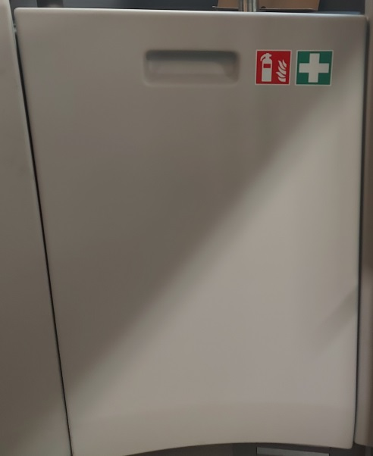 | Vieno lipduko matmenys:  50x50 mm | Lipdukai klijuojami transporto priemonių viduje, nurodant laikymo vietą.  Lipdukai atspausdinti ant automobilinės plėvelės, laminuoti.
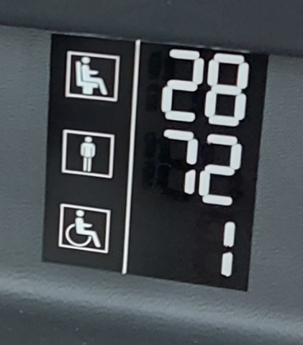 | Vieno lipduko matmenys:  70x100 mm | Lipdukas su statistiniais keleivių talpinimo skaičiais klijuojami transporto priemonių viduje, vairuotojo kabinoje.  Lipdukai atspausdinti ant automobilinės plėvelės, laminuoti.
  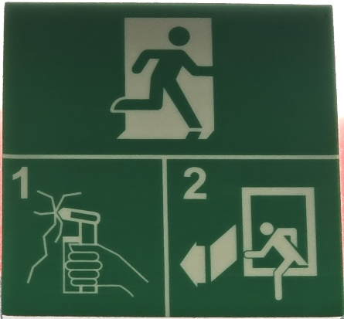 | Vieno lipduko matmenys:  79 x79 mm | Lipdukai klijuojami iš vidaus ant transporto priemonių stiklų, avarinių išėjimų vietose. Veidrodinio tipo.  Lipdukas laminuotas.
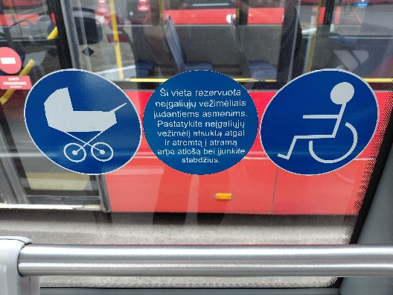 | Vieno lipduko matmenys:  120 x 120 mm | Lipdukai klijuojami iš vidaus transporto priemonių. Prie specialiai asmenims pritaikytų vietų.  Lipdukai atspausdinti ant automobilinės plėvelės, laminuoti.
    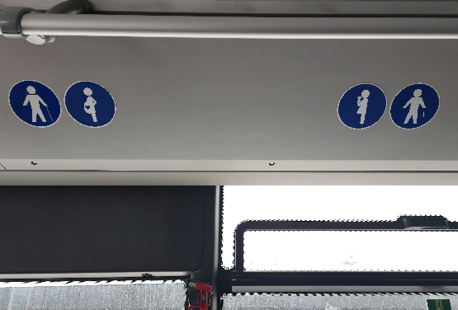 | Vieno lipduko matmenys:  128 mm x 128 mm | Informaciniai lipdukai, skirti pažymėti vietas senjorams, keleiviams su mažais vaikais ir nėščiosioms.  Lipdukai klijuojami šalia šių vietų, aiškiai matomose ir lengvai pastebimose vietose.  Lipdukai pagaminti iš removable plėvelės, padengtos apsauginiu laminatu.
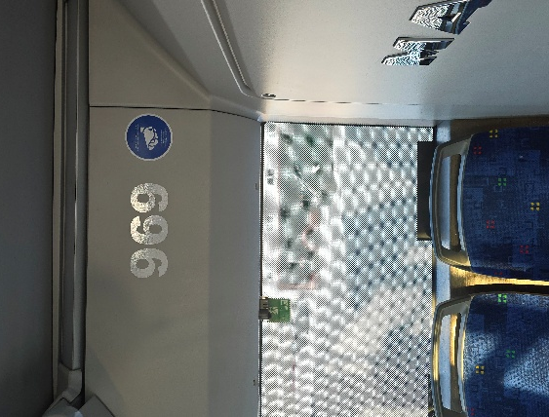  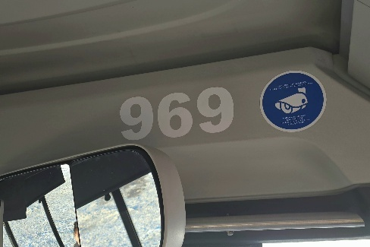   | CCTV lipduko matmenys:  130 mm diametro | Lipdukai klijuojami iš vidaus transporto priemonių, po du lipdukus kiekvienoje transporto priemonėje viduje. Priekyje ir gale autobuso.  Viduje klijuojami lipdukai mėlyni. Atspausdinti ant automobilinės plėvelės, laminuoti.
 | Vieno lipduko matmenys:  79 x79 mm | Lipdukai klijuojami transporto priemonės išorėje prie kiekvienų durų prie kurių yra įrengtas avarinis durų atidarymo mechanizmas. Klijuojami lipdukai su informaciniais ženklais.  Lipdukai laminuoti, pritaikyti lauko sąlygoms.  Lipdukai klijuojami prie kiekvieno avarinio durų atidarymo įrenginio transporto priemonės viduje. Lipdukas laminuotas.

- Informaciniai laikikliai transporto priemonių viduje

Informacijos laikiklis | Matmenys | Techninė specifikacija
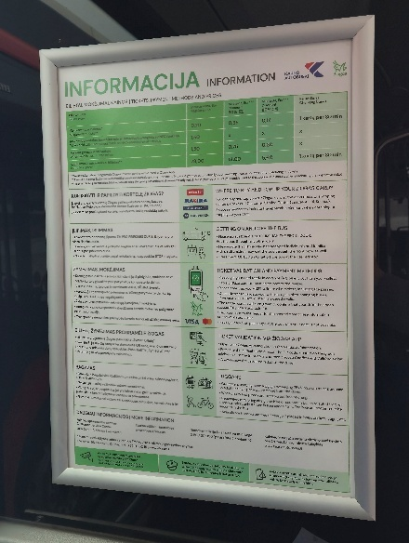 | Vieno laikiklio matmenys:  455 x 620 mm | Aliuminis, anoduotas CLIC tipo rėmelis, stačiais kampais. Tvirtinamas transporto priemonės viduje, priekyje, vairuotojo pusėje (už vairuotojo kabinos).  Skaidrus antirefleksinis plastikas.  Rėmelis pritaikytas A2 informacinių plakatų talpinimui.
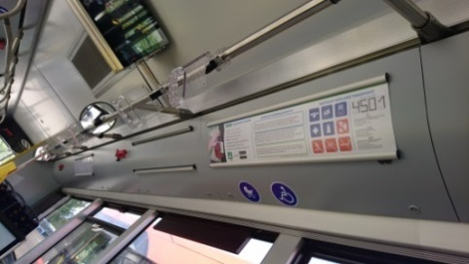  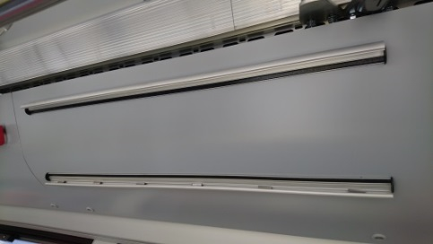 | Vieno laikiklio matmenys:  240x800 m | Keturi aliuminiai, anoduoti CLIC tipo rėmeliai su skaidriu plastiku, keičiamai informacijai talpinti. Talpinami virš langų. 2 vnt. kairėje transporto priemonės pusėje ir 2 vnt. dešinėje transporto priemonės pusėje.

- Transporto priemonės išorėje

Lipduko vizualizacija | Matmenys | Techninė specifikacija
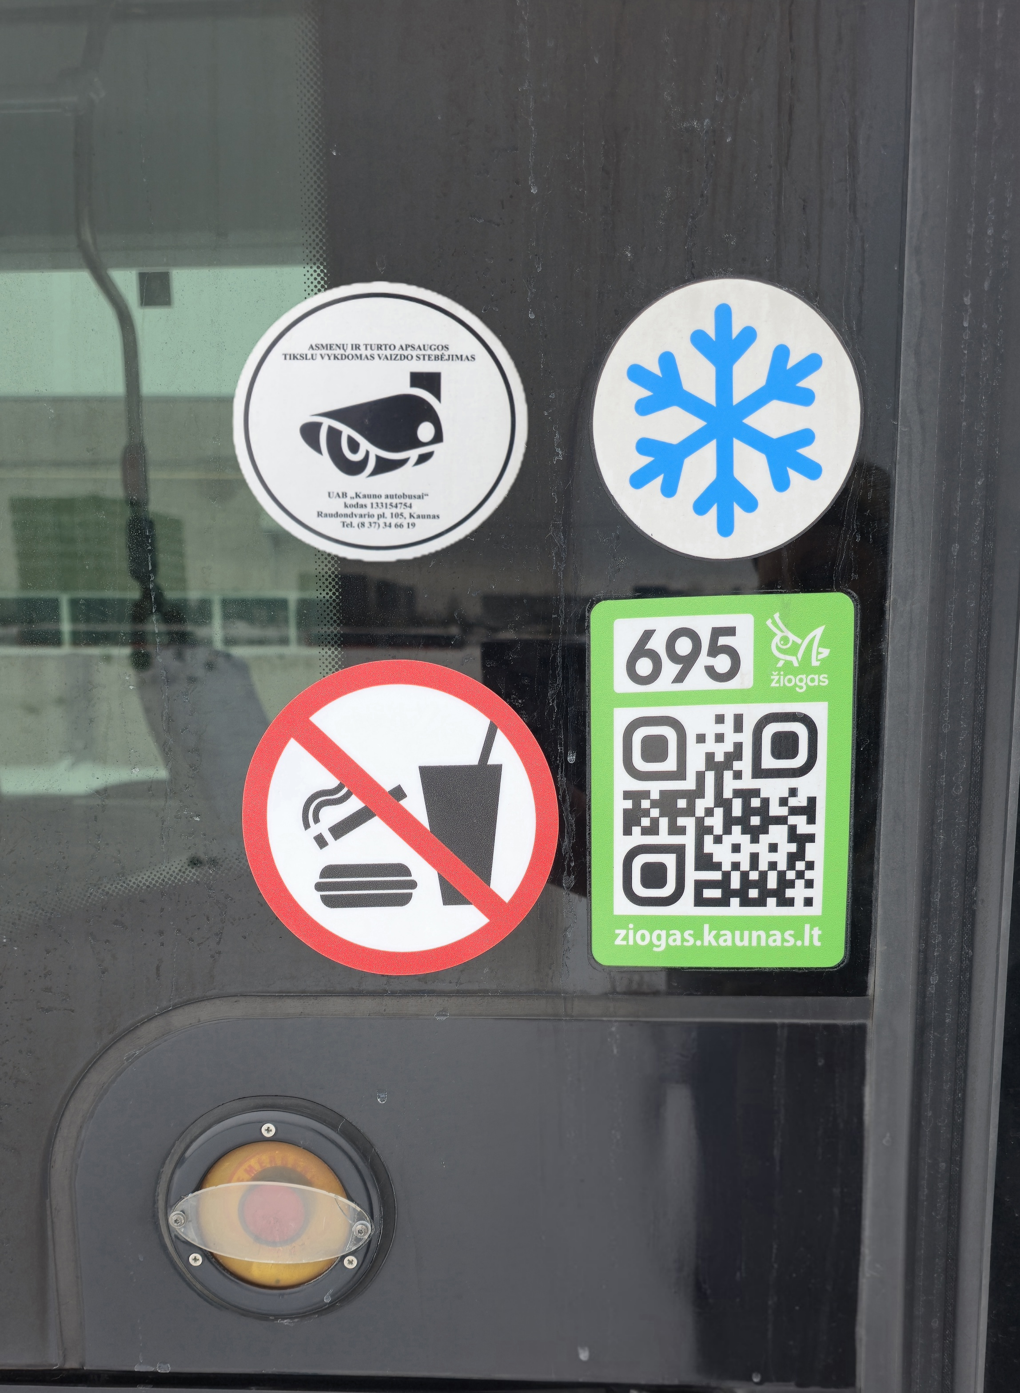 | Žiogo identifikacinis lipdukas – 145 x 100 mm;  Draudžiama valgyti, gerti, rūkyti – 126 x 126 mm;  Vaizdo stebėjimo kamera – 129 x 129 mm;  Kondicionieriaus ženklas – 99 x 99 mm. | Svarbi informacija apie transporto priemonės ženklinimą išdėstoma pagal durų paskirtį ir funkciją.  Prie priekinių durų, virš avarinio atidarymo mechanizmo, turi būti klijuojami šie lipdukai:  „Žiogas“ (identifikacinis/informacinis lipdukas);  Draudžiama valgyti, gerti ir rūkyti;  Vaizdo stebėjimo kamera;  Kondicionierius.  Lipdukai laminuoti, pritaikyti lauko sąlygoms.
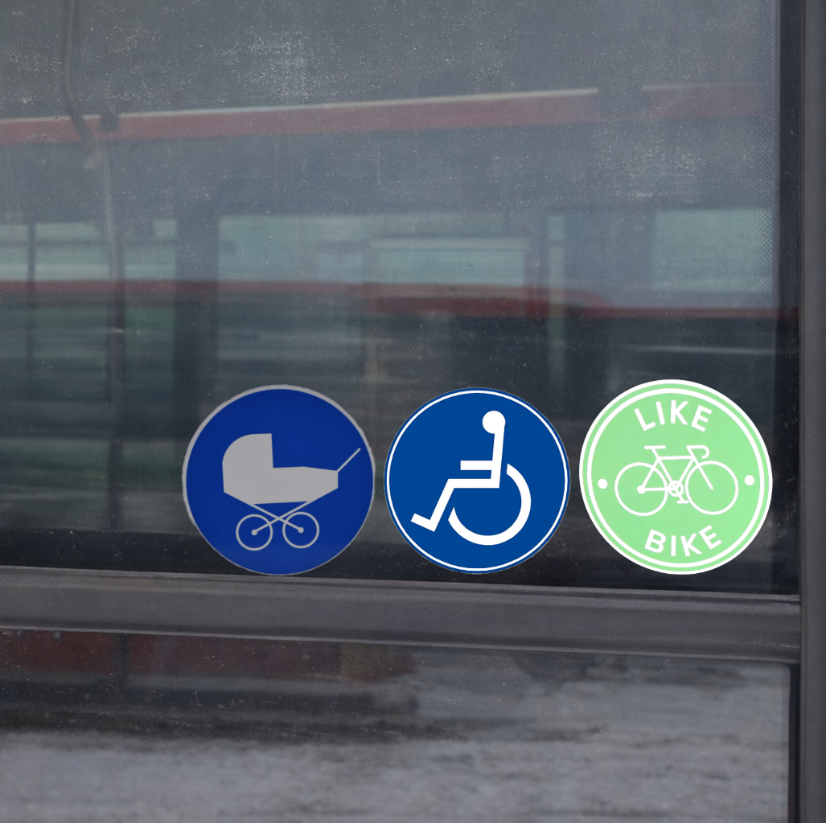 | Dviračio vežimo ženklinimas „Like bike“ – 129 x 129 mm;  Neįgalieji - 127 x 127 mm  Keleivis su vaiku (vežimėliu) – 127 x 127 mm. | Prie vidurinių durų, toje vietoje, kur įrengta rampa, horizontalia eilute turi būti klijuojami šie lipdukai:  Dviračio vežimo ženklinimas „Like bike“;  Neįgalieji;  Keleivis su vaiku (vežimėliu).  Lipdukai laminuoti, pritaikyti lauko sąlygoms.
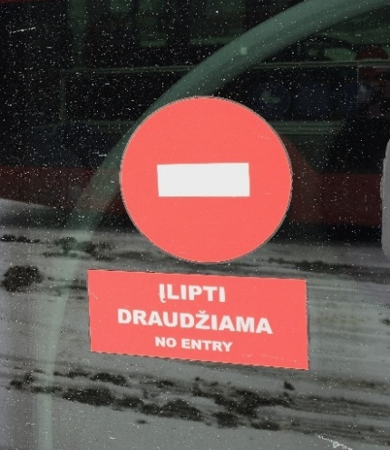 | Lipduko matmenys:  Apskritimas – 150 mm x 150 mm.  Stačiakampis su užrašu „Įlipti draudžiama / No entry“ – 190 mm x 80 mm. | Lipdukas, žymintis išlaipinimo duris, klijuojamas ant vidurinių ir galinių durų stiklo.  Lipdukai atspausdinti ant automobilinės plėvelės, laminuoti
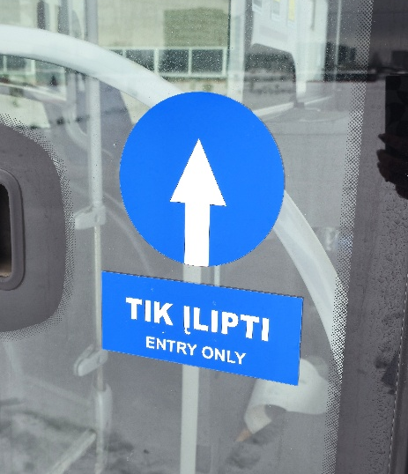 | Lipduko matmenys:  Apskritimas – 150 mm x 150 mm.  Stačiakampis su užrašu „Tik įlipti / Entry only“ – 190 mm x 80 mm. | Lipdukas, žymintis įlaipinimo duris, klijuojamas ant pirmųjų durų stiklo.  Lipdukai atspausdinti ant automobilinės plėvelės, laminuoti
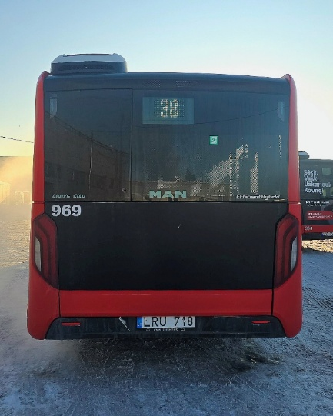  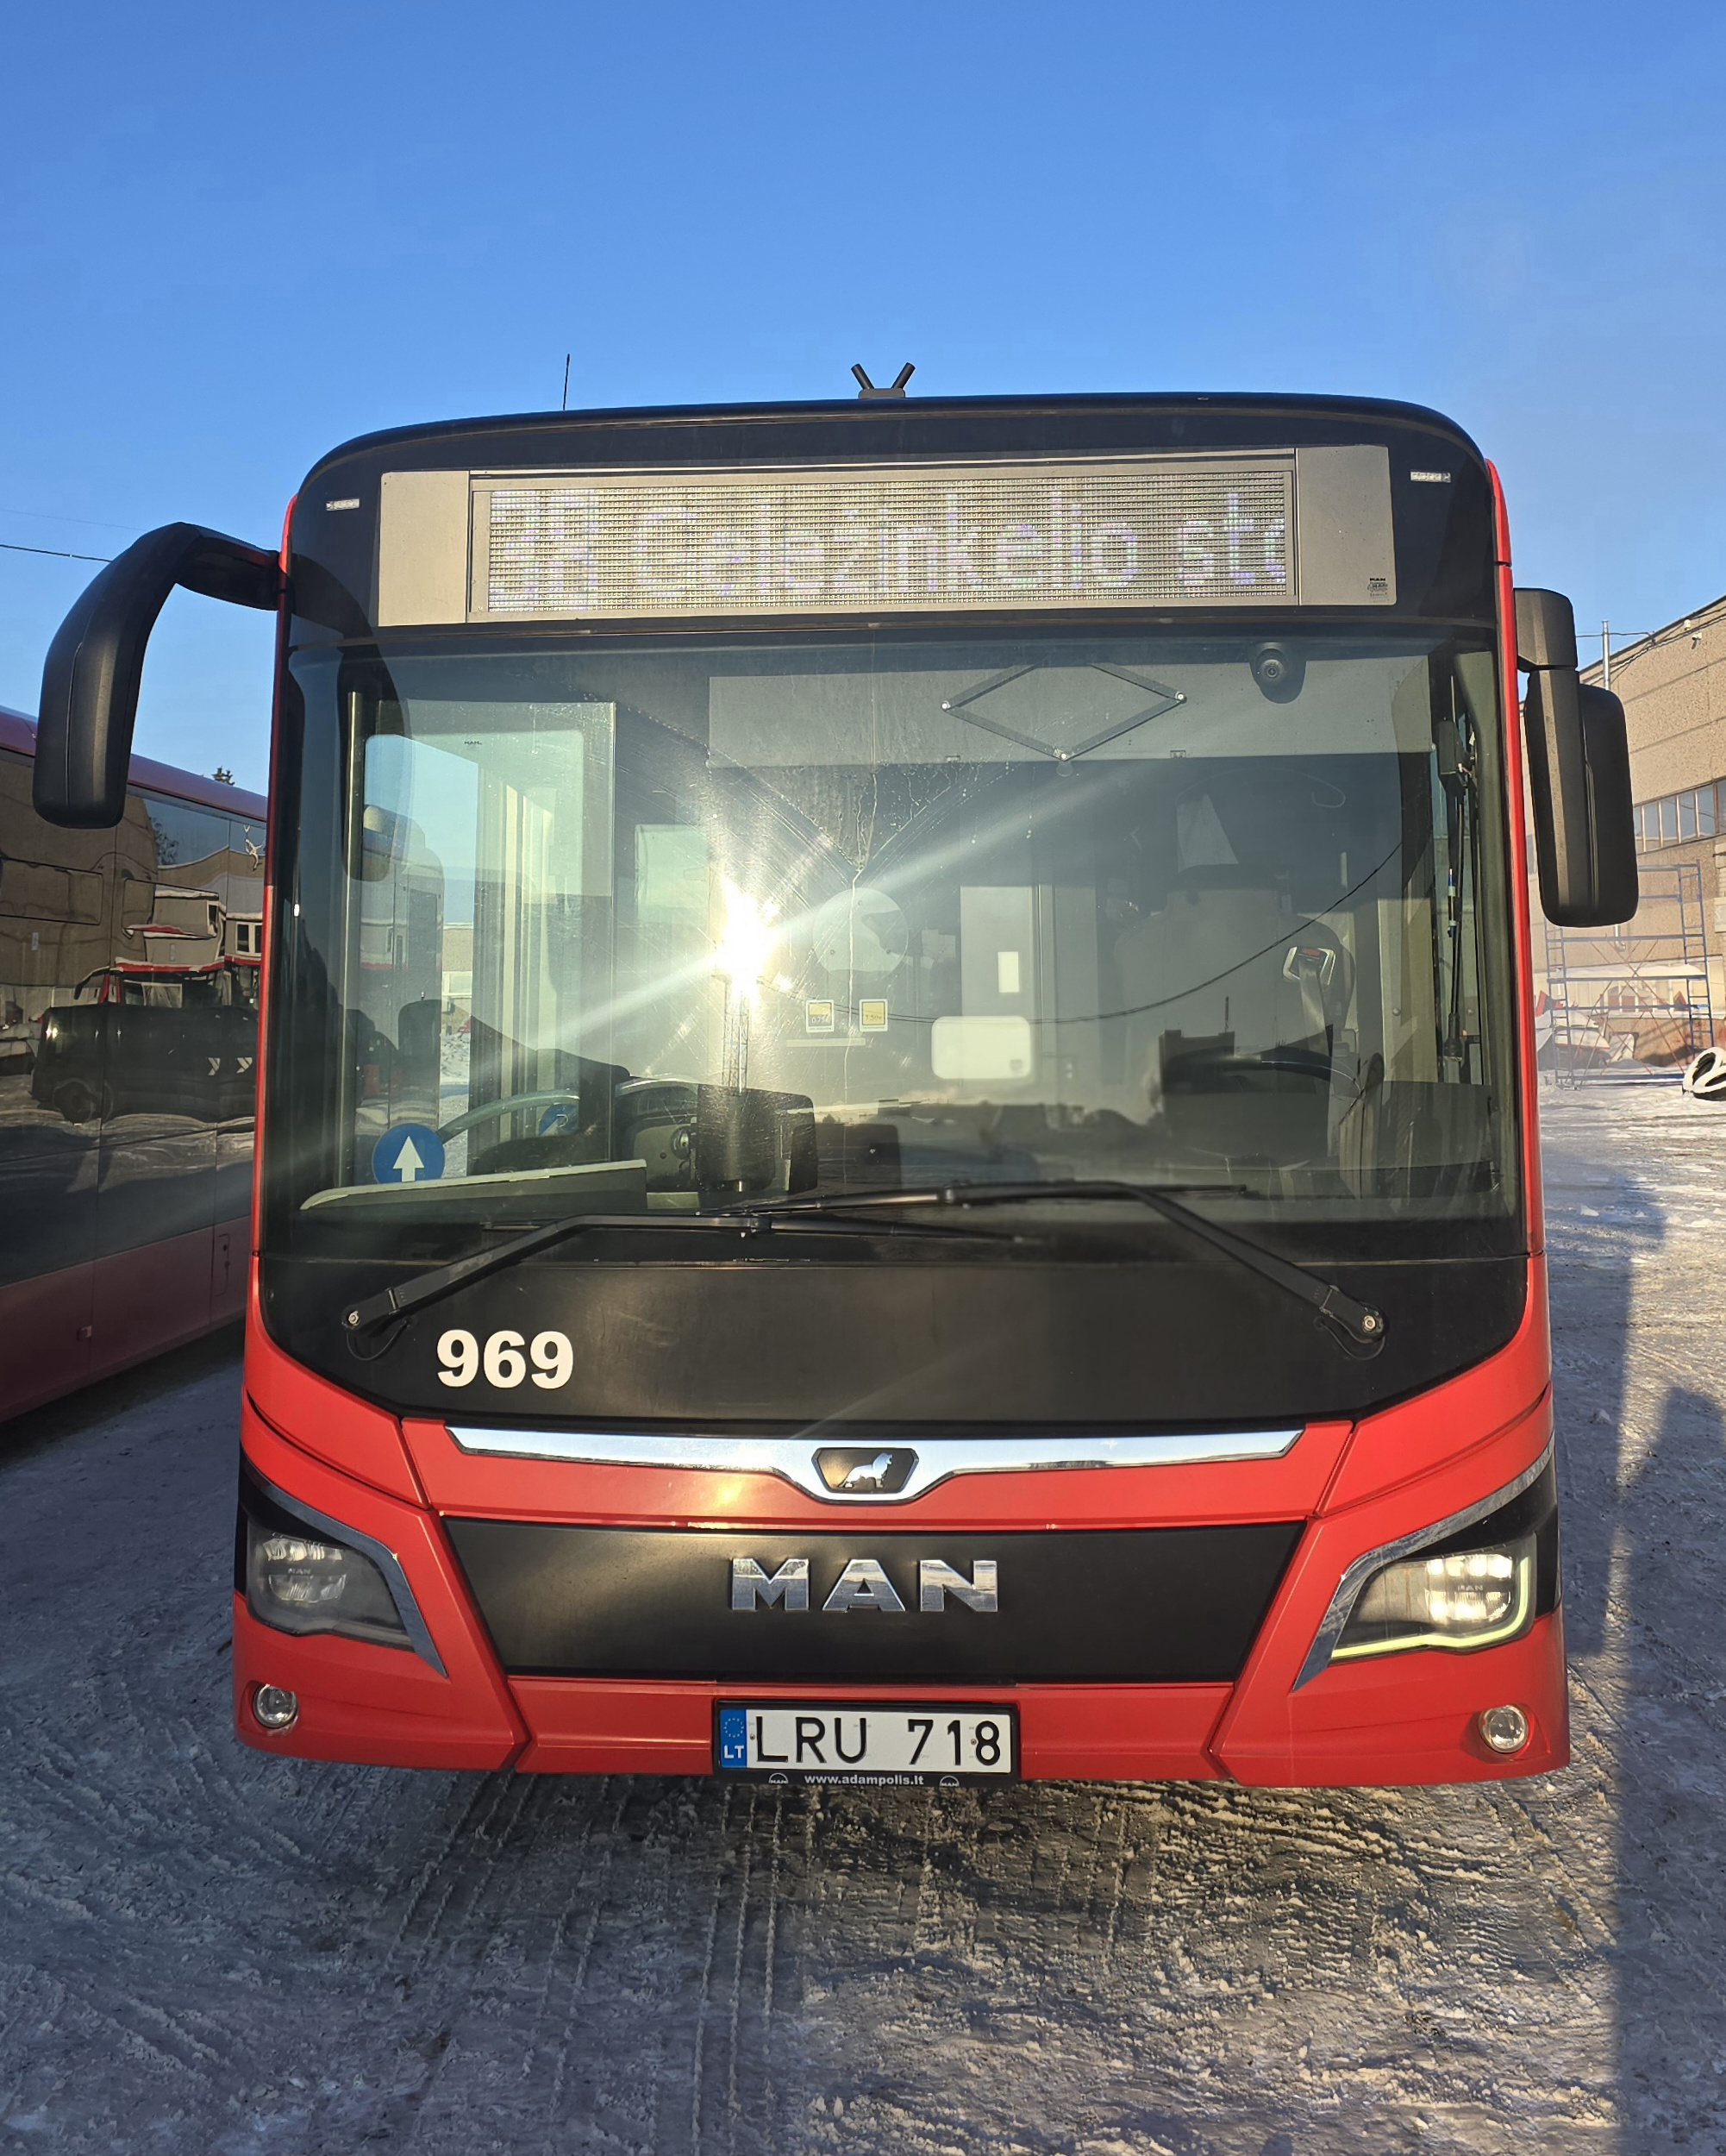 | Lipduko matmenys:  Kiekvienas skaičius 100 mm aukščio. | Lipdukas, žymintis transporto priemonės garažinį numerį.  Priekyje dešinėje po stiklu, gale kairėje po stiklu.  Kairėje ir dešinėje transporto priemonės pusėje virš rato ašies.  Lipdukai pagaminti iš automobilinės klasės plėvelės.
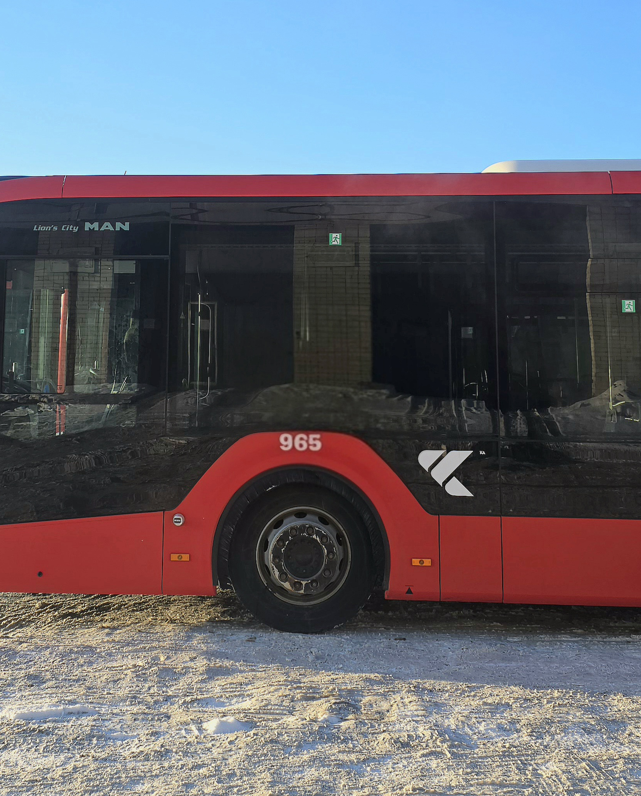  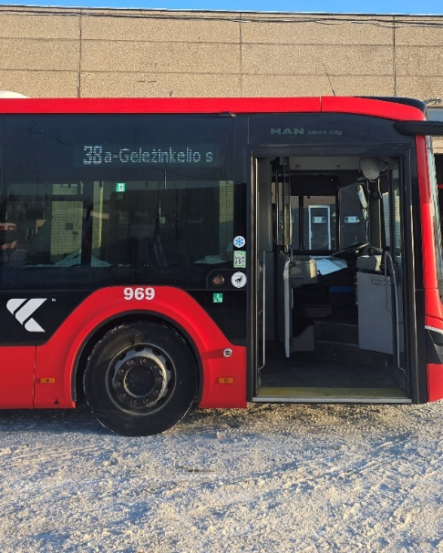 | Lipduko matmenys:  270 mm x 400 mm. | Lipdukas „Kauno autobusai“ logotipas.  Kairėje ir dešinėje pusėse logotipo viršutinė briauna lygiuojama horizontaliai su garažinio numerio lipduko apatine briauna.  Logotipo apatinė dalis yra 100 mm nuo raudonos kėbulo dalies.  Lipdukai pagaminti iš automobilinės klasės plėvelės.

Techninės specifikacijos 2 priedas

PRIVALOMOJI TECHNINĖ PRIEŽIŪRA, REMONTAS (GARANTINIS IR NEGARANTINIS)

1. | Sąvokos | - Privalomoji techninė priežiūra / techninis aptarnavimas – tai transporto priemonės gamintojo reglamente nustatytais laiko tarpais arba pagal transporto priemonės išdirbio vienetus (ridą) atliekamas technologinių priemonių ir operacijų, kuriomis siekiama palaikyti transporto priemonės gamintojo nustatytą transporto priemonės techninę būklę, kompleksas, apimantis visus transporto priemonės gamintojo reglamente nustatytus serviso darbus, dalių, techninių skysčių ir medžiagų keitimus, sistemų patikrų ir reguliavimo darbus.  - Remontas – tai technologinių priemonių ir operacijų, kuriomis siekiama sutaisyti sugedusią transporto priemonę, kad jos techninė būklė atitiktų transporto priemonės gamintojo nustatytą techninę būklę, kompleksas. Remontas apima sugedusių transporto priemonių dalių taisymą ir keitimą.
2. | Privalomoji techninė priežiūra suteiktų garantijų laikotarpiu | - Transporto priemonėms suteiktų pagrindinių garantijų laikotarpiu Tiekėjas, vadovaudamasis Transporto priemonių gamintojo nustatytu techninio aptarnavimo ir priežiūros periodiškumu (normatyvais) bei visų reikalaujamų techninio aptarnavimo ir priežiūros darbų turiniu (darbų apimtimi, naudojamų medžiagų ir keičiamų dalių kiekiais bei reikalavimais), privalo šias paslaugas teikti Tiekėjo servise arba Perkančiojo subjekto gamybinėse patalpose. Tiekėjo servisas negali būti nutolęs daugiau kaip 20 km nuo Perkančiojo subjekto teritorijos (Raudondvario pl. 105).  - Pirkėjas įsipareigoja visą Transporto priemonėms suteiktą garantinį laikotarpį, Tiekėjo pateiktoje Transporto priemonių techninėje dokumentacijoje nurodytais terminais (arba pagal nurodytą Transporto priemonių ridą, arba pagal Transporto priemonių eksploatacijos laiką) nevėliau nei prieš vieną darbo dieną pranešti Tiekėjui (ar jo pasiūlyme nurodytam už techninį aptarnavimą atsakingam asmeniui) apie būtinybę atlikti Transporto priemonių techninį aptarnavimą ir priežiūrą.  - Transporto priemonių techninį aptarnavimą ir priežiūrą Tiekėjas privalo atlikti ir Perkančiajam subjektui eksploatacijai paruoštą Transporto priemonę grąžinti per ne ilgiau nei 1 (vieną) darbo dieną nuo tiekėjui pranešimo pateikimo momento apie būtinybę atlikti techninį aptarnavimą. Išimtiniais atvejais, kai techninio aptarnavimo ir priežiūros darbams reikalingas ilgesnis terminas, Šalių sutarimu jis gali būti pratęstas protingu konkretiems techninio aptarnavimo ir priežiūros darbams reikalingu atlikti terminu, kurį tiekėjas privalo pagrįsti raštu.  - Tiekėjas įsipareigoja visą garantijos laikotarpį tiekti techniniam aptarnavimui reikalingas medžiagas ir dalis pasiūlyme nurodytais įkainiais ir užtikrinti, kad jų naudojimas nepanaikins suteiktos garantijos. Jei paaiškėtų, kad Tiekėjas pasiūlyme nenurodė visų būtinų medžiagų, dalių ar darbų, visas su tuo susijusias papildomas išlaidas Tiekėjas prisiima savo sąskaita, o Perkantysis subjektas dėl to nepatiria jokių papildomų sąnaudų.
3. | Garantinis remontas suteiktų garantijų laikotarpiu | - Gedimai registruojami 24 valandas per parą, 7 dienas per savaitę Tiekėjas apie gedimus informuojamas sutartyje nurodytu el. paštu.  - Sugedus transporto priemonei maršrute, Tiekėjas įsipareigoja atlikti jos evakuaciją į servisą specializuotu vilkiku. Tiekėjas turi teisę, esant poreikiui, paprašyti, kad evakavimo paslauga būtų atlikta Perkančiojo subjekto (Perkančiajam subjektui sutikus). Evakavimo paslaugos įkainis – 100 Eur už vieną evakuaciją. Tiekėjas kartu su techniniais dokumentais privalo pateikti detalias saugaus transportavimo instrukcijas.  - Transporto priemonės garantinis remontas neapima pažeidimų, atsiradusių dėl:  - išorinių ar atmosferinių veiksnių, tokių kaip: asfaltas, akmenys, žvyras, kruša, cheminės nuosėdos ir druska (išskyrus naudojamą žiemos kelių priežiūrai), rūgštys, augalų sultys ir kt.  - žalos, atsiradusios dėl netinkamo eksploatavimo (netinkamų degalų, tepalų, skysčių naudojimo) ir dėl to, kad Pirkėjas / Naudotojas laiku nesiėmė būtinų veiksmų gedimo padariniams sumažinti;  - trečiųjų šalių sukeltos žalos (vagystės, niokojimo, įsilaužimo);  - stichinių nelaimių (gaisro, potvynio);  - atsitiktinės žalos ar jos padarinių;  - žalos, atsiradusios dėl natūralaus nusidėvėjimo arba eksploatacijos metu susidėvinčių detalių pažeidimo, taip pat nusidėvėjimo, sugadinimo ar sunaikinimo dėl eksploatavimo sąlygų;  - žalos, atsiradusios dėl susidūrimų, avarijų, katastrofų ir force majeure aplinkybių, nebent jos buvo sukeltos dėl autobuso defekto;  - žalos, atsiradusios dėl vandalizmo veiksmų.  - Tiekėjas įsipareigoja per visą Transporto priemonėms suteiktų garantijų laikotarpį Transporto priemonių ir jų atskirų agregatų, sistemų ir t.t. gedimus, kurie atsirado ne dėl Pirkėjo kaltės, remontuoti (atlikti garantinį remontą) savo jėgomis ir lėšomis, t.y. darbus atliekant techninio aptarnavimo ir priežiūros, garantinių remontų teikimo vietoje (servise) ir naudojant savo atsargines dalis bei eksploatacines medžiagas, už kurias Pirkėjas nemokės;  - Transporto priemonių garantinį remontą Tiekėjas privalo atlikti ir Pirkėjui eksploatacijai paruoštą Transporto priemonę grąžinti per 72 (septyniasdešimt dvi) valandas nuo pranešimo Tiekėjui apie gedimą išsiuntimo momento. Tiekėjas, įvertinęs gedimo apimtį ir nustatęs, kad konkrečiam gedimui pašalinti reikalingas ilgesnis terminas, raštu gali kreiptis į Pirkėją ir su juo suderinti kitą garantinio remonto darbams atlikti protingą terminą nuo pranešimo Tiekėjui apie gedimą išsiuntimo dienos ir kurį Tiekėjas privalo pagrįsti. Išimtinais atvejais, kai garantinio remonto darbai negali būti atlikti per nurodytus terminus, Šalys atskiru raštišku susitarimu gali suderinti ir nustatyti kitokį garantinio remonto atlikimo terminą.  - Jeigu gedimas nepašalinamas per nustatytą 72 valandų terminą (arba per raštu suderintą pratęstą terminą), laikoma, kad remontas neatliktas laiku. Tokiu atveju Tiekėjas moka sutartyje nustatyto dydžio baudą už kiekvienas pradėtas 24 valandas, skaičiuojant nuo 72 valandų termino pabaigos iki tinkamo gedimo pašalinimo ir remonto užbaigimo momento.
4. | Kasdieninė transporto priemonių priežiūra garantijų laikotarpiu | - Tiekėjas suteikia Perkančiajam subjektui teisę atlikti dalį kasdienės autobusų techninės priežiūros darbų (valymas, eksploatacinių medžiagų papildymas, padangų keitimas kelyje ir kt.).
5. | Techninių priežiūrų ir remontų organizavimas garantijų laikotarpiu | - Transporto priemonės į technines priežiūras, garantinius remontus registruojamos ir perduodamos naudojant sutartyje nurodytu el. paštu.  - Transporto priemonių Garantijų laikotarpiu atliktus Transporto priemonių Techninius aptarnavimus ir priežiūrą – už Transporto priemonių Techniniams aptarnavimams ir priežiūrai pagal Transporto priemonė gamintojo nustatytus techninio aptarnavimo ir priežiūros darbų medžiagų ir laiko normatyvus sunaudotas atsargines dalis, eksploatacines medžiagas ir darbo valandas Perkantysis subjektas su Tiekėju atsiskaitys nurodytomis atsarginių dalių ir eksploatacinių medžiagų kainomis (įkainiais) be PVM ir nustatytą valandinį įkainį be PVM pagal Tiekėjo pateiktas sąskaitas.  - Transporto priemonių Garantijų laikotarpiu atliktus Transporto priemonių Garantinius remontus – visas Transporto priemonės remontui patirtus medžiagų, atsarginių dalių ir darbo valandų sąnaudas Tiekėjas prisiima sau pilna apimtimi, Perkantysis subjektas dėl Garantinių gedimų negali patirti jokių sąnaudų.  - Perkantysis subjektas turi teisę paprašyti, o Tiekėjas įsipareigoja, Perkančiajam subjektui paprašius, garantijų laikotarpiu teikti pagalbą ir konsultuoti Perkantįjį subjektą (nuotoliniu būdu, apsikeičiant informacija apie gedimo specifiką, konsultuojantis ir dalinantis sistemų nuskaitytais raportais) dėl Transporto priemonių gedimų nustatymo, kai Tiekėjo apmokyti Perkančiojo subjekto specialistai negali nustatyti Transporto priemonės gedimo dėl kompetencijos trūkumo, nes Perkančiojo subjekto specialistai nėra Tiekėjo tinkamai apmokyti nustatyti tokius Transporto priemonių gedimus.  - Abi Šalys, garantijų transporto priemonėms laikotarpiu konsultuodamosi viena su kita dėl Transporto priemonių gedimų nustatymų ir (ar) Transporto priemonių remontų, įsipareigoja gerbti viena kitą, veikti geranoriškai, padėti viena kitai ir siekti, kad Transporto priemonių gedimai nustatyti ir (ar) sugedusios Transporto priemonės būtų suremontuotos per įmanomai trumpiausią protingą terminą.

